TEHOVAHVISTIN 1,8–52MHz

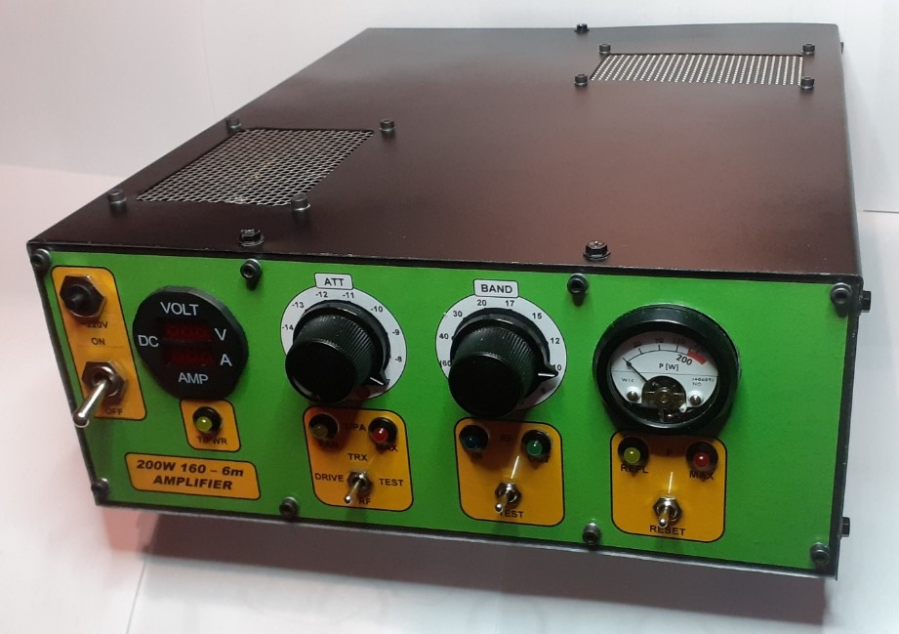

Kertomus linukkaprojektista
Rauno Kuusisto
OH3FR
Marraskuu 2023

Vastuuvapauslauseke:

Tämä artikkeli käsittelee radioamatöörikäyttöön tarkoitettua laitetta. Se sisältää piirejä ja rakenteita, joissa on suuria jännitteitä ja virtoja. Se liitetään verkkovirtaan ja sen suurin ottoteho on noin 400W. Sen sisäinen käyttöjännite on 36V ja suurin virta noin 11A. Vahvistin tuottaa 200W suurtaajuustehoa, joka näkyy sen antenniliittimessä tehollisarvoltaan 100V ja 2A suuruisena. Kytkentäkaavioiden puhtaaksi piirtämisen oikeellisuudesta ei anneta takuuta. Laite on itse rakennettu prototyyppi ja artikkelin kirjoittaja ja laitteen rakentaja ei vastaa tämän artikkelisarjan soveltamisesta aiheutuneista virheistä, vaaratilanteista tai vahingoista.

Sisällysluettelo

- Suunnittelun perusteet 3
  - Suunnitteluperusteet 3
  - Arkkitehtuuri 3
  - Suunnittelu- ja tarvikelähteitä 5
- Virtalähde 6
- Vahvistin 8
  - Ohjaustehon sensori ja vaimennin 8
  - Vahvistimen piirit 10
- Lähtö 16
  - Bandisuodattimet 16
  - VHF-suodin ja tehosensori 19
- Ohjain 22
  - Ohjaimen tehtävä 22
  - Suojapiirit 23
  - Ohjaussignaalipiirit 24
- Käyttörajapinta ja kotelointi 27
- Mittaukset 34
  - Mittauksen järjestelyt 34
  - Yleismittaukset ja säädöt 35
  - Pääteaste ja suodattimet 36
- Mitä jäi käteen? 44

- SUUNNITTELUN PERIAATTEET

  - Suunnitteluperusteet

Ajatus tämän kirjoittamiseen syntyi omien kokemusten kautta, kun opettelin ymmärtämään, miten nykyaikainen radioamatöörilähettimen tehopääteaste toimii HF-alueella. Aloitin tutustumien aiheeseen vuoden 2022 kesän jälkeen, kun edellinen, putkilla toteutettu 10kg möykky oli polttanut putkensa jälleen kerran. Verkossa on tavaton määrä erilaisia juttuja ja kokeilukertomuksia erilaisten puolijohdevahvistinten tekemisestä ja vielä enemmän valmiiden rigien mainoksia, jotka vääjäämättä yrittävät todistaa mainostamansa tuotteen ylivertaisuutta. Mutta en löytänyt yhtään semmoista tarinaa, jossa olisi yhdessä paikassa kerrottu tämmöisen rekkulan kriittisistä kohdista ja kokonaisuuden suunnitteluperusteista kattavasti. Jokainen erillinen yksityiskohta piti hakemalla hakea ja se vei aika lailla aikaa – usean kuukauden. Mutta sen jälkeen alustava ymmärrys viimein syntyi, mistä oikeastaan onkaan kysymys. Lopulta pääsin varsinaiseen iteroivaan suunnittelu- ja kokeiluvaiheeseen 2023 keväällä ja ensimmäinen moduuli – suodatinpakka – valmistui kesän korvalla.

Tämä ei ole rakennusselostus tai kattava dokumentaatio siitä, miten tämmöinen laite toimii tai semmoisen huoltokäsikirja. Tämä on tarina siitä, mitä tämmöisen tekemisessä on mahdollisesti hyvä ottaa huomioon ja missä piilee sudenkuoppia. Niitä on edelleen, enkä ole kaikkia onnistunut poistamaan. Mutta kokonaisuudesta kuitenkin tuli osapuilleen toivotun kaltainen.

Suunnittelun lähtökohta oli käytännön tarve laajennetun HF-alueen vahvistimelle, jota voi ohjata pienehköllä teholla ja joka ei pursuile määrätöntä määrää häiriösignaaleja ympäristöönsä. Tahdoin myös opetella jotain uutta ja siirtyä vähintään kohti nykyaikaa onnekkaiden ja ei niin onnekkaiden putkikokeilujen jälkeen. Joten siis lopputulemaksi jalostui seuraavat karkeat speksit:
- toteutus MOSFET:llä
- taajuusalue 1,8 – 29,7 ja mahdollisesti 50 - 52MHz
- lähtöteho säädettävissä ja suurimmillaan 200W (150W/6m)
- riittävän kompakti ja kevyt rakenne, jonka voi toteuttaa kotikonstein
- ohjausteho alle 10W
- käynnistys sekä RF-näytteen avulla että TRX:n erilaisilla PTT-signaaleilla
- viranomaisen antaman taajuusmääräyksen täyttävä harhatoistojen vaimennus
- vahvistimessa mahdollisimman kattava lämpö- ja ylitehosuojaus
- manuaalinen käyttöliittymä, joka kuitenkin mahdollistaa myöhemmin μC ohjauksen
- ei hirveän äänekäs
- voidaan käyttää mahdollisimman paljon niitä komponentteja ja muita rakenneosia, joita jo itsellä on
- laite on toteutettavissa niillä työkaluilla, joita itsellä on käytössä

Tarkempaa spesifikaatiota en lähtenyt tekemään, koska kyseessä on suunnittelun, simuloinnin, kokeilujen ja mittausten muodostamassa iteratiivisessa kokonaisuudessa syntynyt evolutiivinen prosessi. Suomeksi tämä tarkoittaa, että: ”En osannut tehdä tarkempia, kun en itsekään aluksi tiennyt, millainen lopputulos tulee olemaan”. Ja tällä siirryttiin eteenpäin.

  - Arkkitehtuuri

Kun luova iteraatioprosessi oli edennyt tiettyyn vaiheeseen, ilmeni vääjäämätön tarve yrittää hahmottaa kokonaisuuden toimivuuteen tarvittavan toiminnalliset osat. Mainio työkalu sitä varten on arkkitehtuuri. Niinpä siis väsäsin semmoisen. Jonkin verran se prosessin aikana eli, mutta perusidea säilyi jokseenkin samanlaisena. Huomautettakoon, että arkkitehtuuri ei ole toimintakaavio, vaan se kertoo, mitä toiminallisuuksia vempeleessä pitää olla. Kuva 1 näyttää millainen siitä tuli.
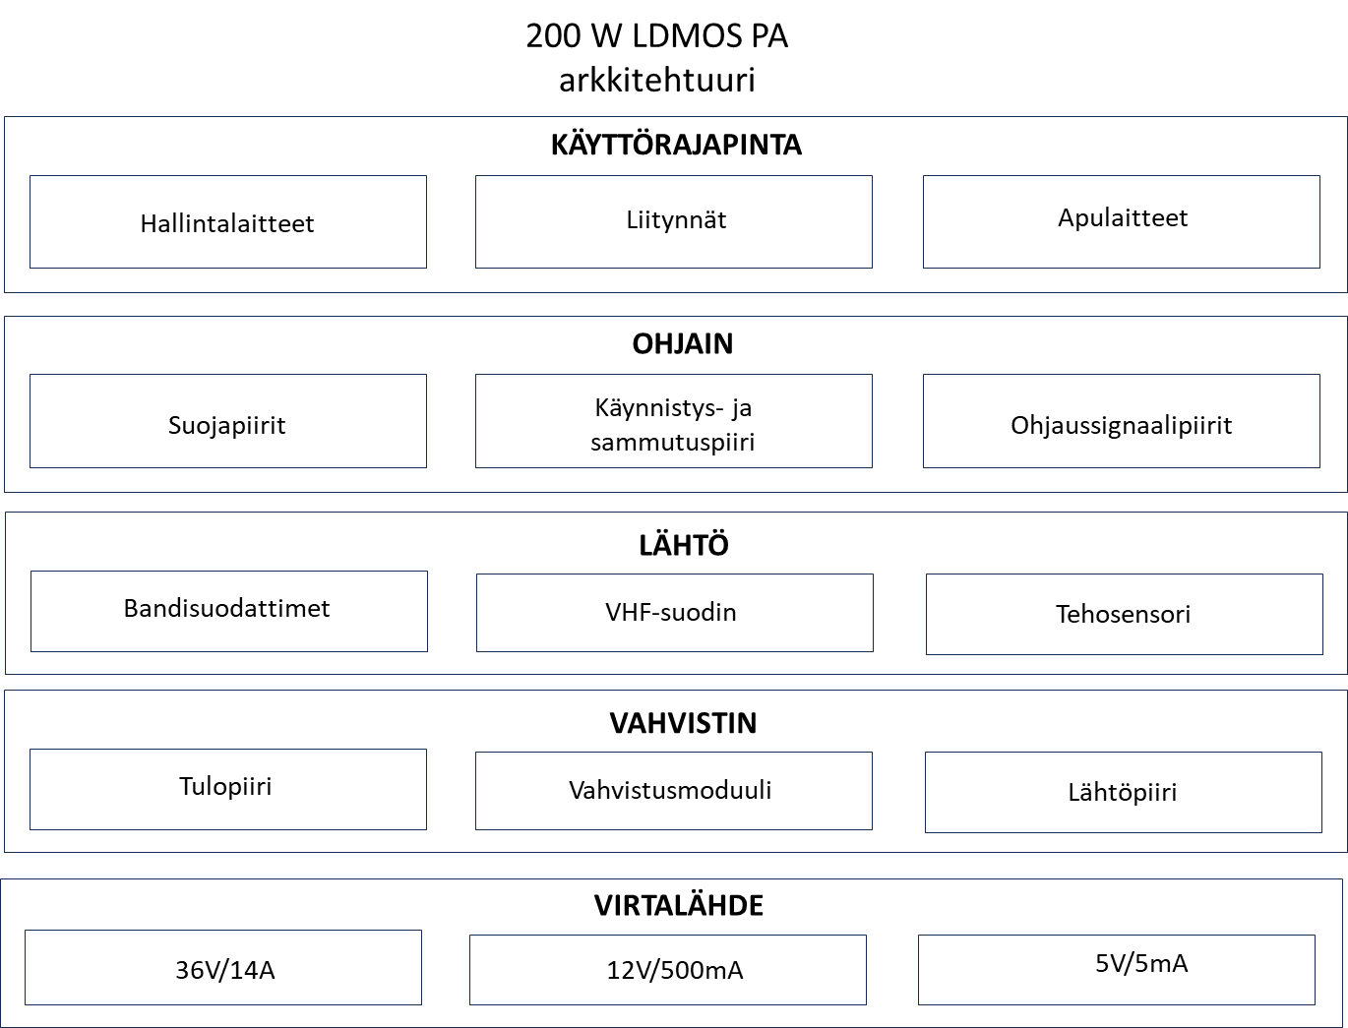

Kuva 1. Vahvistimen arkkitehtuuri.

Vahvistimessa on viisi päätoiminnallisuutta, joissa jokaisessa on kolme alitoiminnallisuutta. Aloitetaan pohjalta, jonka päällä koko juttu seisoo. Virtalähde tuottaa kaiken tasavirtatehon, jota tarvitaan laitteen toimintaan. Sen ytimessä on kaupallinen 36V 500W teollisuushakkuri. Se tuottaa vahvistinelementille sen tarvitseman tasavirtatehon, jota sitten osin muutetaan RF-tehoksi. 12V osa muuttaa 36V:a ohjaus- ja apulaitteiden tarvitsemaksi tehoksi ja 5V tarjoaa vahvistinmoduulille sen hilaetujännitteen, jolla lepovirta voidaan asetella kohdalleen. 12V piirissä on myös tuulettimen ohjauspiiri, joka kytkee tuulettimen täysille, kun regulaattorin lämpötila kasvaa rajaa suuremmaksi.

Vahvistin itsessään sisältää niin ikään kolme osaa. Tulopiiri vaimentaa ohjaussignaalia 6 – 17dB, kytkee ohjaustehon ja siirtää sen vahvistimelle 4:1 laajakaistamuuntajan kautta. Sillä on liityntä vahvistusmoduuliin, sillä se tarjoilee kauttaan hilaetujännitteen. Moduulissa on lisäksi hilajännitteen lämpötilakompensointi ja prosessin ohjaukseen liittyvä lämpötilasensori. Lähtöpiirissä on anodien (drain) välinen suurtaajuuskuristin, jonka kautta tulee sisään RF-suodatettu käyttöjännite. Siellä on myös 1:4 laajakaistainen tehomuuntaja 50Ω lähtöä varten.

Lähtö -moduulissa on bandisuodattimet, VHF-suodatin ja tehosensori. VHF-suodatin leikkaa yli 55MHz kerrannaisia varmuuden vuoksi vielä lisää. Tehosensori antaa ohjausjännitteet niin tehomittarille kuin ohjaimen vastaaville suojapiireille.

Ohjaimessa on runsaasti tavaraa, vaikka se ei kuvassa mitenkään näy. Suojapiirit muuttavat lähtöteho- ja SWR- sensorin sekä vahvistinmoduulin lämpötilasensorin signaalit käynnistys- ja sammutuspiirin ohjaukseksi. Mikäli raja-arvot ylittyvät, niin prosessi ajetaan alas. Tämä piiri myös ajastaa käynnistys- ja sammutussekvenssin niin, että käyttöjännite ehtii stabiloitua ja RF-tehoa ei päädy etenemään vetämättömään releeseen. Ohjaussignaalipiirit tuottavat RF:stä ja TRX:n PTT-signaalista tarvittavan jännitteen, jotta käynnistys- ja sammutusajastin saa ohjauksensa. Ohjaustoiminnallisuus tuottaa myös signaalit eri tapahtumien indikaattoreille operaattorin nähtäville.

Käyttörajapinnassa on etupaneeliin keskitetyt hallinta- ja monitorointilaitteet. Ohjaussignaalin vaimennus ja bandit valitaan 12-asentoisilla kiertokytkimillä ja ohjaussignaali vivulla. Vahvistimen käyttöjännite- ja virtamittari sekä lähtevän tehon mittari ovat siinä myös ja tietenkin kaikki indikaattoriledit. Liitynnät ovat takapaneelissa. Siellä on AC-syöttö, signaaliliittimet, TRX-ohjaussignaalin liitin, maadoitukset ja tuuletinten ilmanotto. Apulaitteet ovat kaksi tuuletinta, toinen powerille ja toinen pääteasteelle. Eli aika normaali asetelma on valittu tähän.

Tämmöisellä arkkitehtuurilla lähdin sitten toteuttamaan vahvistinta speksien mukaan. Tätä kuitenkin edelsi aikamoinen ähellys, lukeminen, laskeminen, simulointi, kokeilu sekä pääosin ilo ja pikkuisen välillä myös hammasten kiristys. Seuraavassa siis jokunen lähde, jotka hyödyllisiksi siinä vaiheessa löysin. Osa oli tuttua aiemmin, mutta uusiakin tuttavuuksia syntyi.

  - Suunnittelu- ja tarvikelähteitä

Suunnitteluperusteet määrittivät keskeisten komponenttien valinnat. Perusrakenteeksi valikoitui push-pull vahvistin. Ytimessä oleva puolijohdepiiri päätettiin toteuttaa Motorolan samalla substraatilla olevalla LDMOS-parilla MRFE6VP6300HR3. Se taas määritti edelleen sen, millainen virtalähde pitää olla ja millä tavalla ohjausteho pitää syöttää. Se asetti myös tarpeita erilaisten virta- ja tehosuojapiirien toteutukselle ja lähdön suodinjärjestelmälle. Näistä myöhemmin paljon lisää.

Niinpä kaivelin komponentti- ja mekaniikkalaatikot ja hyllyt ja katselin, mitä kaikkea sillä olevista voi hyödyntää. Kaikenlaista olikin tarjolla, mutta jotain myös puuttui. Hankintalistalle meni valmis hakkuriteholähde, vahvistinkomponentti ja sen lähtöpiirissä tarvittavat toroidit sekä koko joukko pintaliitoskomponentteja, joita ei vanhastaan ollut.

Lisäksi piti vielä hankkia projektin aikana spektrianalysaattori ja oskilloskooppi, joita ilman tämmöinen projekti ei oikein voi onnistua. Ennestään oli hankittuna yleismittari, reaktanssimittari ja piirianalysaattori, jotka nekin ovat perin tarpeelliset. Harrastuskäyttöön on saatavilla mittalaitteita, joiden hinta ei ihan pilviin karkaa.

Alla jokunen linkki hyödylliseksi havaittuihin suunnittelulähteisiin ja rakennusselosteisiin:

https://ludens.cl/Electron/RFamps/RFamps.html
https://www.hamwaves.com/index/en/index.html
https://www.mantaro.com/resources/impedance-calculator.htm
http://www.polyfet.com/mtt97.pdf
https://www.g3ynh.info/zdocs/bridges/index.html
https://www.alldatasheet.com/
https://www.w6pql.com/1_kw_sspa_for_1_8-54_mhz.htm
https://qrpblog.com/2019/10/a-600w-broadband-hf-amplifier-using-affordable-ldmos-devices/

Ja tässä paikkoja, josta saa komponentteja ja mittalaitteita:

https://elektrolinna.fi/
https://www.partco.fi/fi/
https://www.starelec.fi/
https://paratronic.fi/
https://eleshop.eu/
https://www.reichelt.com/

Linkit kannattaa katsella läpi ja hahmottaa itselleen, mitä mistäkin paikasta voi löytyä. Ainakin Elektrolinna välittää mm. toimittajien Farnell, ELFA ja RS tuotteita myös yksityisasiakkaille.
- VIRTALÄHDE

Varsinaisen vahvistimen käyttöjännitteeksi valikoitui 36V. Valinta perustui ajateltuun lähtötehoon ja sen määrittämään push-pull LDMOS -piirin suoraan tarpeeseen sekä kaikkien muiden vahvistimen tarvitsemien ohjeispiirien toimimiseksi. Virtalähteen kytkentäkaavio on kuvassa 2 ja täältä löytyy paremmin katseltavissa oleva kuva: 200W LDMOS AMP PWR 20230928 RKu 10

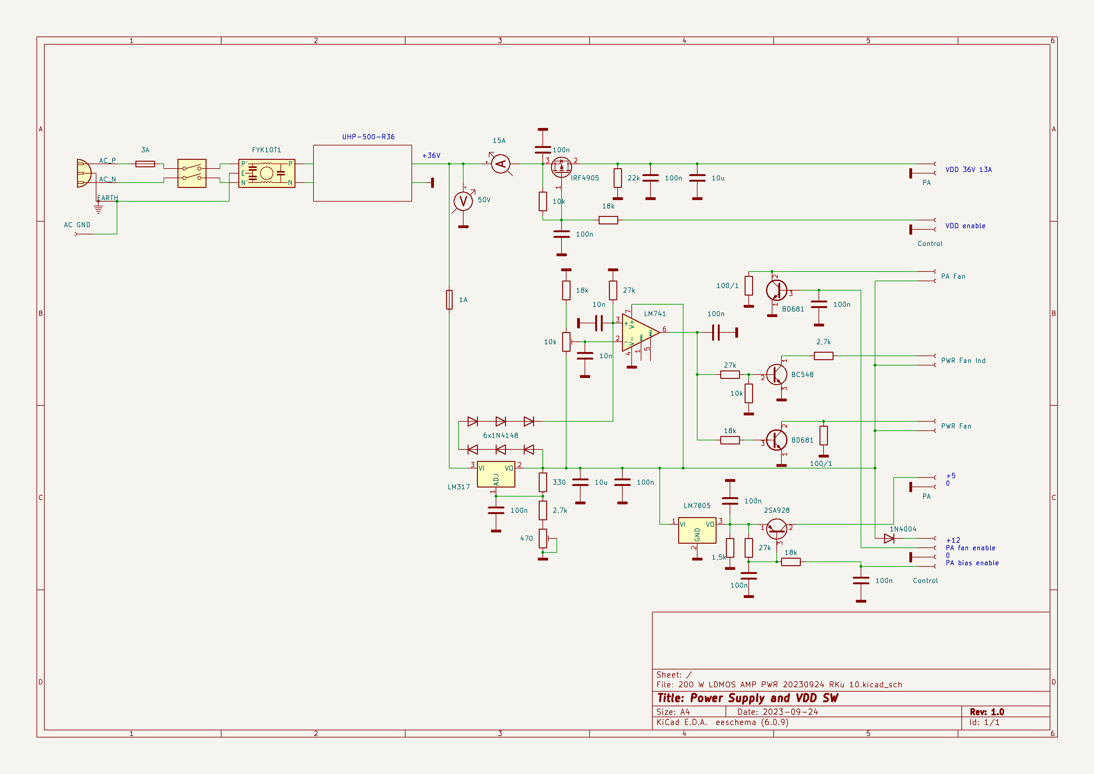

Kuva 2. Virtalähde.

Verkkovirta otetaan sisään 3A automaattisulakkeen ja virtakytkimen kautta RF-häiriösuodattimen johdattelemana teolliseen hakkuriin UHP-500-R36. https://media.distrelec.com/Web/Downloads/_t/ds/UHP-500R-36_eng_tds.pdf . Hakkuri sisältää monipuolisen sisäisen suojausmekanismin, joka osaltaan toimii myös vahvistinpiirin suojana. Heti hakkurin jälkeen on Vdd jännitemittari ja Idd virtamittari. Sitä seuraa P-kanava MOSFET suurvirtakytkin IRF4905, jolla on hyvin pieni läpäisyvastus. Mittaus osoitti, että koko jännitesyöttölinjan resistanssi on vain n. 25mΩ.

Ennen Vdd-osiota otetaan syöttö ohjaus- ja apulaitejännitteen säädettävälle regulaattorille LM317 1A sulakkeen kautta. Regulaattori säädetään 12,8V:iin, jotta tuuletinten kytkinten BD681 jännitehäviö saadaan kompensoitua. 12V syöttölinjassa on myös diodi, jotta apupiireihinkin piireihin saadaan tuo n. 12V eikä enempää. Tuulettimet toimivat ”levossa” neljännesteholla saaden käyttötehonsa oman resistanssinsa kokoisten vastusten kautta. Lämpötilan kohotessa riittävästi kytkintransistorit oikosulkevat nuo vastukset ja tuulettimet siirtyvät täysteholle. Toinen tuuletin on virtalähteelle itselleen ja toinen vahvistinmoduulille. Virtalähteen tuuletinta ohjaa komparaattoriksi kytketty operaatiovahvistin LM741, jonka lämpötilasensorina on 6 kpl signaalidiodeja liimattuna lämmönjohtavalla teipillä LM317:n jäähdytyslevyyn. Komparaattori on säädetty laukeamaan, kun lämpötila nousee yli n. 40 asteen. Komparaattorin lähdössä on myös transistori BC548, joka kytkee virran virtalähteen lämpötilan indikaattorina toimivalle LED:lle.

Vahvistinmoduulin hilojen esijännite muodostetaan regulaattorilla LM7805, joka pitää jännitteen hyvin stabiilina kuormasta ja lämpötilasta riippumatta. Se on turhan järeä tähän tarkoitukseen, mutta semmoisia sattui olemaan valmiiksi. Bias-jännite kytketään päälle transistorikytkimellä 2SA928. Mikä tahansa PNP-transistori käy tähän, sillä virta on muutama mA. Virtalähde saa tuota omaa tuuletinohjaustaan lukuun ottamatta ohjaussignaalit ohjaimelta, joka löytyy arkkitehtuurikuvan (Kuva 1) toiselta riviltä. Jännitteitä jaetaan kaikkiin arkkitehtuurin päälohkoihin.

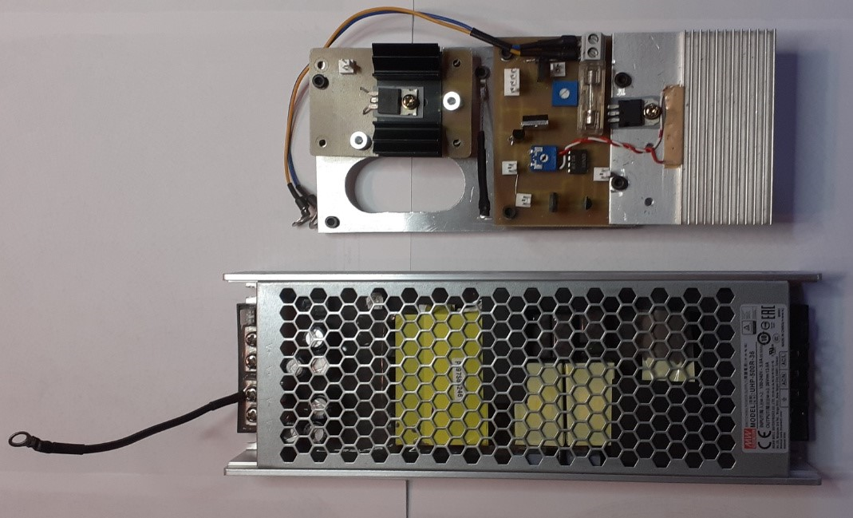

Kuva 3. Virtalähde. Alhaalla kaupallinen 500W 36V hakkuri. Yläpuolella vasemmalla Vdd kytkin, joka on varmuuden vuoksi varustettu jäähdytyslevyllä. Oikealla puolella ovat muut virtalähteen piirit. Langalliset komponentit ovat näkyvissä ja pintaliitoskomponentit ovat levyn kuparipuolella. Piirilevy on tehty kaivertamalla. Jäähdytyslevyssä on kiinni LM317 regulaattori ja ruskean lämpöä johtavan teipin alla ovat lämpötilasensorin diodit. Asennuspellin reikä on verkkokuristinta varten. Ylempi trimmeri on jännitesäätö ja alempi tuulettimen käynnistämisen lämpötilan säätö.

- VAHVISTIN

  - Ohjaustehon sensori ja vaimennin

Vahvistimeen kuuluu tulopiiri, vahvistinmoduuli ja lähtöpiiri. Arkkitehtuuri ja piiritekninen toteutus eivät aina kohtaa toisiaan täydellisesti, kun käytännön toteutus suunnitellaan. Jotta arkkitehtuuri olisi sähköisesti toimiva, pitää toisinaan piiritekninen toteutus erottaa siitä. Vahvistinmoduulin tapauksessa tulopiiri piti halkaista kahtia kahdesta syystä. Vaimennin pitää olla sähköisesti suojattu, jotta sinne ei pääse vahvistettuja signaaleja. Se johtaa pahimmassa tapauksessa itsevärähtelyyn ja aina loissignaaleihin sekä pahimmassa tapauksessa vahvistinpiirin palamiseen. Toinen syy on fyysinen tila. Vahvistin saadaan mahtumaan pienempään tilaan, kun vaimennin erotetaan siitä omaksi kokonaisuudekseen. Vaimentimen kytkentäkaavio on Kuvassa 4 ja katseltavampi versio on täällä: 200 W LDMOS AMP ATT 20230925 RKu 10

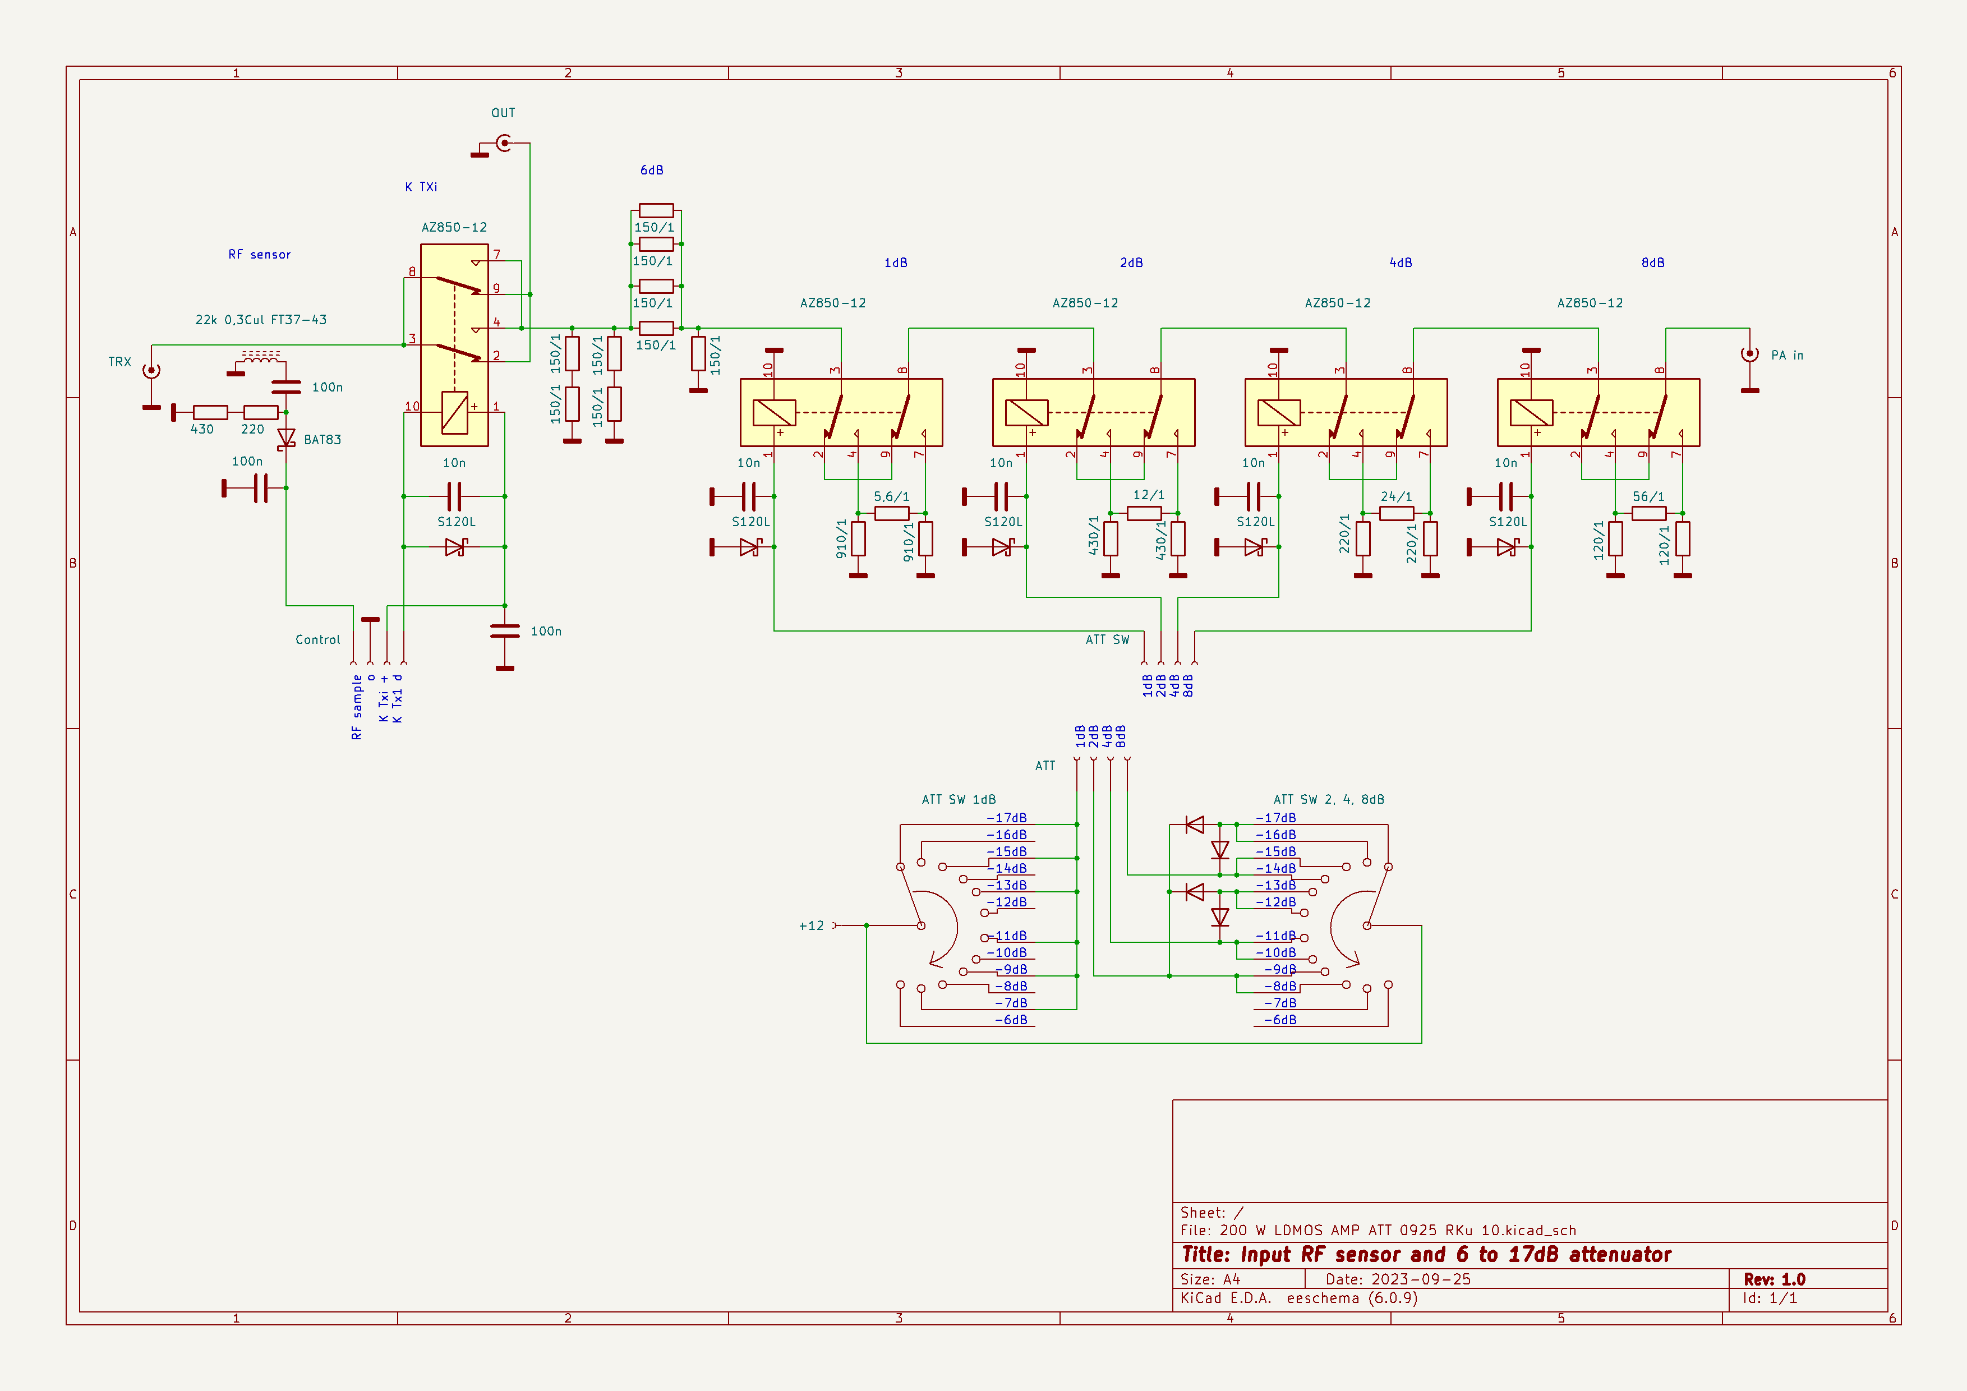

Kuva 4. Tulosignaalin ilmaisin ja vaimennin.

TRX:stä tuleva signaali ohjataan ensin RF-sensoriin. Kyseessä on tavallinen virtamuuntaja, jota kuormitetaan 650Ω vastuksella. Signaali tasasuunnataan RF schottky-diodilla ja viedään edelleen ohjainpiiriin käynnistämään vahvistin. Alle 0,5W riittää n. 3V jännitteeseen, joka riittää ohjauksen käynnistämiseen. Sensoria seuraa rele, joka lepotilassa kytkee TRX:n linukan ohi. Tämän jälkeen on 6dB vaimennin, joka on aina käytössä. Vahvistinpiirin datalehdellä on ilmoitettu, että sen vahvistus on 29dB, joten ohjaustehoa tarvittaisiin vain noin neljänneswatti! Joten on syytä tuota ohjaustehoa varmuuden vuoksi vaimentimella kasvattaa. Samalla vaimennin tasaa tuloimpedanssia liki 50Ω resistiivistä arvoa, joten TRX kiittää. 6dB vaimenninta seuraa järjestyksessä 1, 2, 4 ja 8dB vaimentimet, joita kytketään binäärikoodattuna tuottamaan yhteensä 6 – 17dB kokonaisvaimennus 1dB portain. Vaimentimen keskeisin ominaisuus – siis vaimennus koko toimita-alueella – on taulukossa 1. Binäärikooderi on rakennettu 2x12 asentoiseen manuaaliseen kiertokytkimeen johdottamalla sekä neljällä pikku diodilla. Tässä käytetyt releet ottavat 12V käyttöjännitteellä n. 11mA virtaa, joten 1N4148 tai vastaava diodi käy oikein hyvin. Lopulta sopivasti vaimennettu teho siirretään tulopiiriin RG178:lla, joka on teflon-eristeistä, perin ohutta koaksiaalikaapelia. Siis vallan mainiota lyhyisiin, laitteiden sisäisiin vetoihin.

Taulukko1. Tulovaimentimen vaimennus vaimennuksen ja taajuuden suhteen.

Tavoite (dB) | 160m | 15m | 6m
-17 | 17,1 | 16,8 | 17,0
-16 | 16,1 | 15,9 | 16,0
-15 | 15,1 | 14,9 | 15,0
-14 | 14,1 | 14,0 | 14,1
-13 | 13,0 | 12,9 | 13,0
-12 | 12,1 | 11,9 | 12,0
-11 | 11,0 | 10,9 | 11,0
-10 | 10,1 | 9,9 | 10,1
-9 | 9,0 | 8,9 | 9,1
-8 | 8,1 | 8,0 | 8,1
-7 | 7,1 | 7,0 | 7,1
-6 | 5,8 | 6,0 | 6,2

Iloksemme huomaamme, että konstruktio on perin onnistunut. Virhe on suurimmillaankin 0,2dB ja keskimäärin jossain +/-0,05dB tienoilla eli pari prosenttia tehosta. Kelpaa näin harrastekäyttöön vallan hyvin.
Konstruktio näyttäytyy kuvassa 5. Koko setti on noin 3cm leveä, 8cm pitkä ja 2cm korkea, lisänä pienet kiinnityssiivekkeet. Koko komeus on tehty PK-levystä juotettuun koteloon. Moduuli sijoitetaan niin, että sen yläreuna on välittömästi laitteen kannen alla, joten erillistä kantta ei tarvita. Piiri on tehty kaivertamalla. Kuvassa näkyy komponenttipuoli. Releet ovat levyn alapuolella ja ne on peitetty RF-tiiviisti alumiiniteipillä.

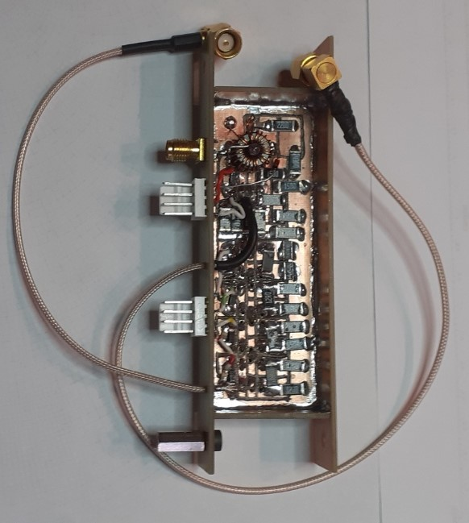

Kuva 5. RF-sensori ja tulovaimennin. RF-sensori ylhäällä, sen jälkeen 6dB vaimennin ja siitä alaspäin muut vaimentimet. TRX tulee SMA-liittimeen RF-sensorin vieressä. Seuravana on ohjaussignaalien liitin, sitten ohituskaapeli lähtöpään TX/RX-releeseen, vaimentimen BCD-kytkin. Alhaalta lähtee kaapeli muihin vahvistimen tulopiireihin.

  - Vahvistimen piirit

Vahvistin on perin konventionaalinen push-pull MOSFET vahvistin. Vahvistin suunniteltiin toimimaan AB-luokassa, jolloin se on lineaarinen SSB-käytössä ja kelpaa semmoisenaan myös CW:lle ja digimodeille. Hyötysuhde ei ole jälkimmäisissä paras mahdollinen, mutta riittävän hyvä joka tapauksessa. Vahvistinmoduulin ja muidenkin puolijohteiden data-lehdet löytyvät täältä: https://www.alldatasheet.com. Kuvassa 6 on vahvistimen kytkentäkaavio ja miellyttävämmin katsottavissa oleva on täällä:
200 W LDMOS AMP PA 20231023 RKu 11

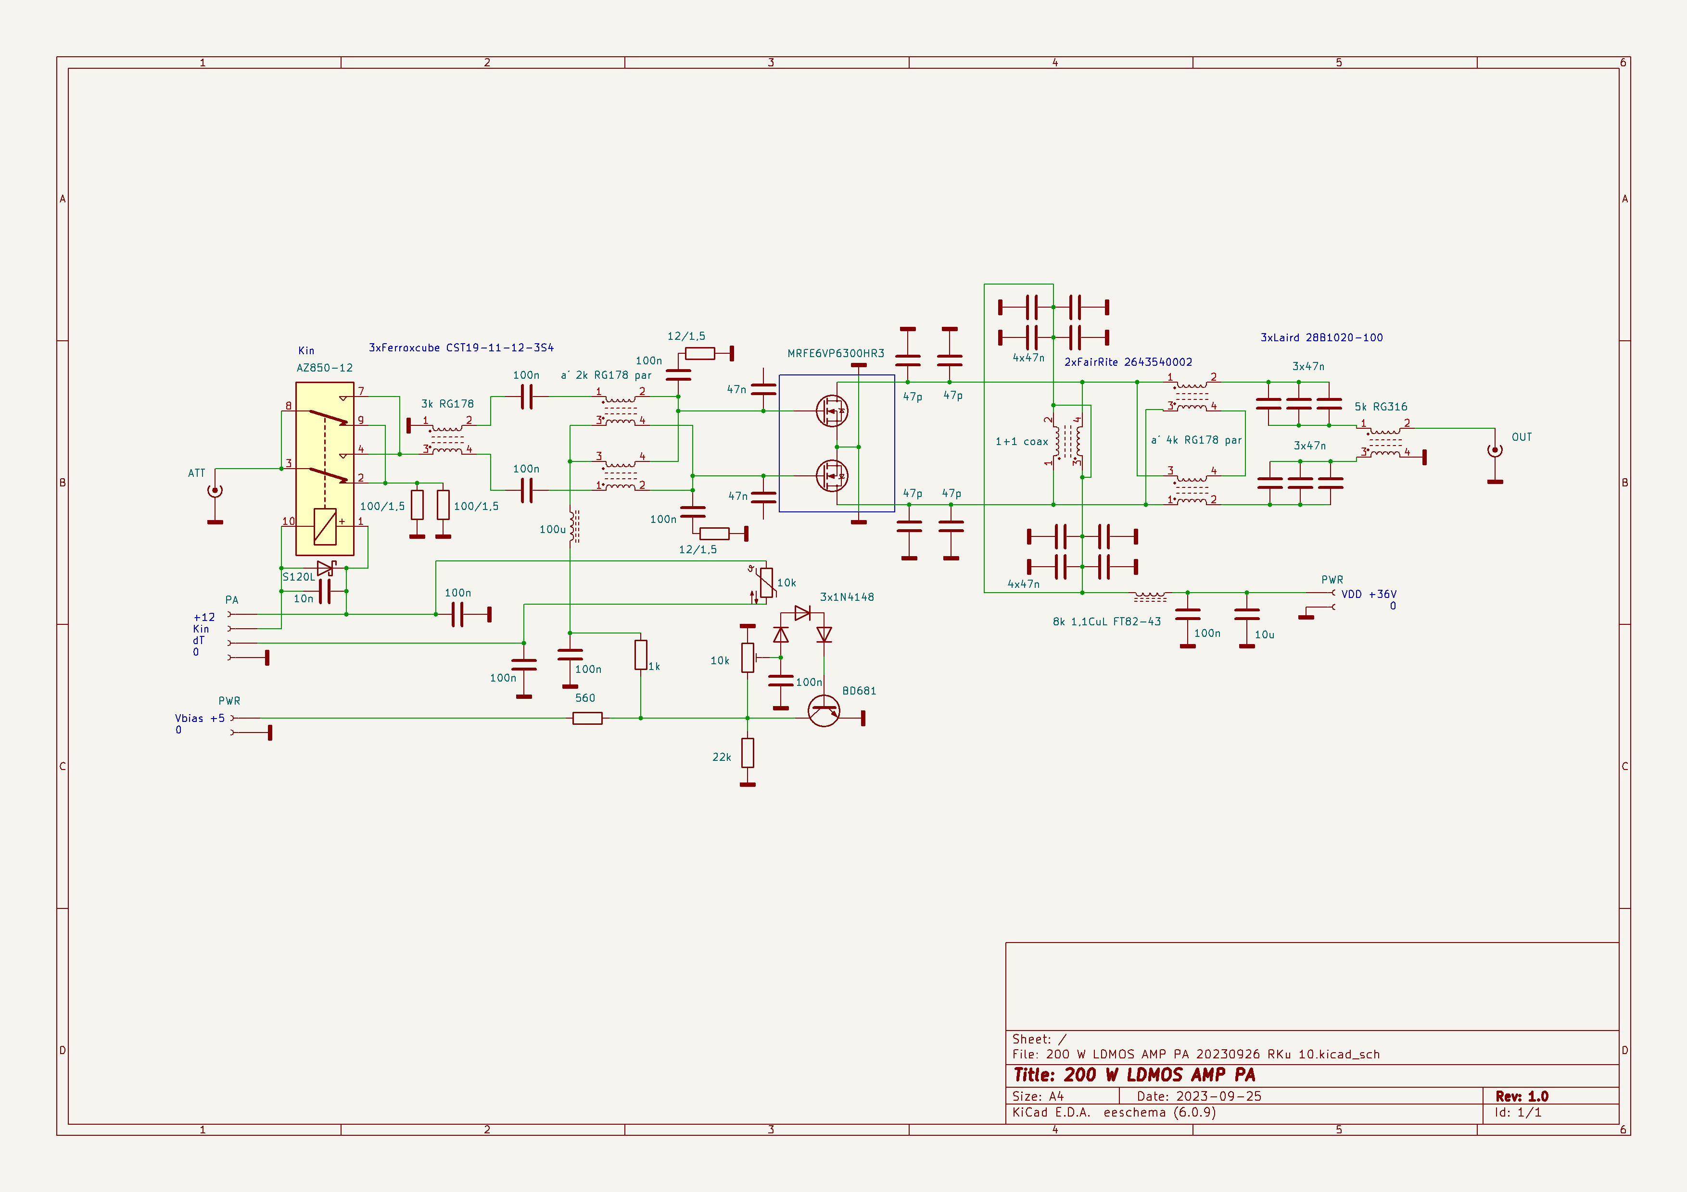

Kuva 6. Vahvistin.

RF-signaali tulee vaimentimelta releelle, joka levossa ollessaan kytkee tulosignaalin 50Ω 3W keinokuormaan. Miksi näin – vaikuttaa hetimiten omituiselta? Syy piilee käynnistys/sammutusajoituksesta, johon paneudutaan tarkemmin ohjaimen yhteydessä. Perusidea on, että signaali ei etene vahvistimeen ennen kuin TX-releet ovat vetäneet ja vahvistimella on käyttöjännite ja bias. Vasta viimeisenä annetaan sille sitten ohjaus. Releen jälkeen on normaali 4:1 siirtolinjamuuntaja. Se on toteutettu samoilla ferriittirenkailla, joita käytän vaippavirran katkaisuun antennikaapeleissa. Niitä kun oli laatikossa riittävästi. Tästä löytyy speksit ferriitille: https://www.farnell.com/datasheets/1524996.pdf. Se sovittaa syötön 50Ω impedanssin piirin sitä pienempään tuloimpedanssiin sekä tulopiirissä olevaan negatiiviseen takaisinkytkentäratkaisuun. Tässä linkissä on esimerkkejä, miten semmoinen voidaan toteuttaa: http://www.polyfet.com/mtt97.pdf. Siitä sovellettiin hilan takaisinkytkennän rinnakkaisratkaisua. Se täyttää kolme keskeistä vaatimusta. Ensinnäkin se vähentää hilapiiriin syntyvää negatiivista resistanssia ja siten estää itsevärähtelyä. Toiseksi se tasaa muuntajan näkemän tuloimpedanssin välille noin 10 - 15Ω riippuen vahvistinpiirin taajuusriippuvasta tuloimpedanssista. Kolmanneksi se tasaa ohjaustehon taajuusriippuvuutta. Kuvassa 7 näkyy pieni, punainen rinkula. Siinä kohdassa on toisen LDMOS:n hilalla olevan negatiivisen takaisinkytkennän hilalle kiinnittävän kondensaattorin pää jäänyt juottamatta kiinni. Virhe onnistui pysymään piilossa kolmesta tarkastuskerrasta huolimatta. Se aiheutti katastrofaalisia vaikutuksia vahvistimen toimintaan. 4:1 -muuntajan toinen lähtösignaali putosi nollaan ja toinen fetti jäi ilman ohjausta. Tämä taas teki lähdön erittäin yliaaltoiseksi. Kaikki RF-ohjaus meni vain toiselle fetille ja se ylikuormittui. Onnettomuudessa oli kuitenkin se onni matkassa (sen lisäksi, että vahvistinkomponentti ei palanut…), että tuli todennetuksi DD-kuristimen toimivan. Ohjaamattoman fetin anodivirta seurasi kiltisti ohjatun virtaa. Ei täysimääräisesti, kun ei ollut RF-signaalia, mutta lähdön aaltomuodossa oli myös vahva 180° komponentti – tosin kovin röpelöinen. Kun kondensaattori juotettiin kiinni, toimi vahvistin erittäin hyvin, kuten myöhemmin esitettävä taajuustason toistokäyrä todistaa.

Muuntajan lähtöpää on juotettu kiinni käytännössä vahvistinkomponentin hilojen jalkoihin, jotta ylimääräiset induktanssit vältetään. Tehdyn konstruktion amplitudibalanssin mittasin oskilloskoopilla. Se on bandista riippuen 0,5 % ja 3 % välillä, ollen keskimäärin alle 2 %. Balunin koaksiaalin keskijohdin tuotti suuremman amplitudin. Vaihebalanssia ei mitattu, mutta skooppikuvassa molempien hilojen signaalit asettuivat oikein mukavasti päällekkäin.

Seuraavana on vahvistusmoduuli. Vahvistinkomponentin data-lehti: https://www.alldatasheet.com/datasheet-pdf/pdf/1072289/NXP/MRFE6VP6300H.html. Piiriin tuodaan 5V reguloitu hilaetujänniteaihio, Joka menee 560Ω vastuksen kautta säädettävään zener-piiriin, jonka muodostaa transistori BD681, 10kΩ trimmeri ja kolme signaalidiodia. 560Ω vastuksessa syntyy jännitehäviö transistoripiirin säädettävän kynnysjännitteen vuoksi ja hilat näkevät itselleen sopivan esijännitteen. Se on 3V tietämillä. Jännitettä oleellisempaa on kuitenkin tyhjäkäyntivirta. Trimmerillä säädetään piirin bias-virta tyhjäkäyntilämpötilassa (n. 25°C) 15%:iin suurimmasta Idd-arvosta. Tässä tapauksessa se on n. 1,3A. Säätöpiiri on lämpötilariippuva johtuen puolijohderajapinnan lämpötilakertoimesta. Sen vuoksi se on liimattu lämpöjohdeteipillä kiinni jäähdytyslevyyn. Lämpötilan kasvu aiheuttaa biasjännitteen laskun, joka edelleen pienentää virtaa. Tämä kytkentä laskee biasvirtaa noin 20mA/K, eli 20 aseen lämpötilan nousu laskee sitä 400mA. Puolijohteilla on ominaisuus, joka lisää niiden virtaa lämpötilan kasvaessa, joka edelleen lisää lämmöntuottoa ja jälleen taas virtaa. Jos kierre pääsee jatkumaan, virran kasvu saavuttaa pisteen, jossa se ei ehdi pysähtyä ennen kuin komponentista tulee nuotio. Jotta tämän mahdollisuuskin saadaan poistettua, tehdään bias-piiristä semmoinen, että lämpötilan kasvaessa Idd ei pääse ryntäilemään kohti nuotiovaihetta. Tässä vahvistimessa biasvirran hallinta yhdessä kaksivaiheisen tuulettimen kanssa pitää vahvistimen toimintapisteen AB-luokassa ilman piirin tuhoutumisen vaaraa. Normaalissa käytössä tyhjäkäyntivirta asettuu välille 0,7 – 1,1A. Käyntilämpötila vaihtelee silloin välillä 55 - 35°C.
Vahvistusmoduuli kestää 130°C sisäisen lämpötilan, joten on varmuuden vuoksi hyvä rajoittaa ulkoinen lämpötila noin puoleen siitä. Sitä varten moduulin toisessa kiinnikkeessä on 10kΩ NTC-vastus aistimassa lämpötilaa. Se antaa ohjauksen ohjainpiirille, jossa prosessi katkaistaan, jos piirilevyn lämpötila kohoaa yli n. 60°C. Kuvassa 7. on vahvistin.

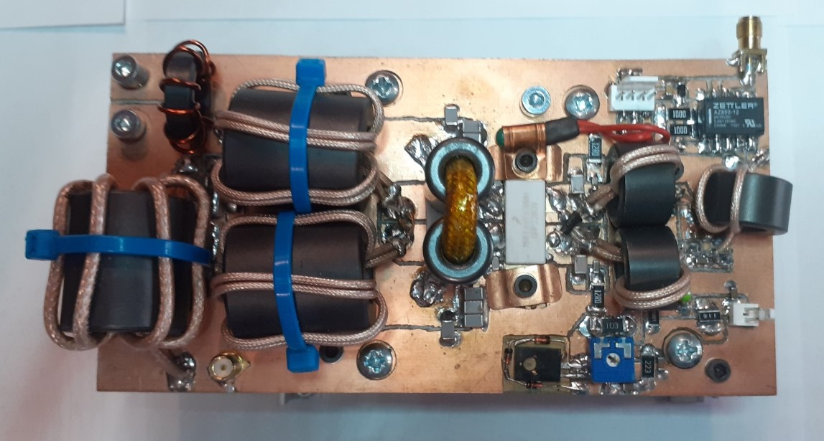

Kuva 7. Vahvistin. Piirikortti on kaksipuoleinen ja kooltaan 80x156mm. Tulo on oikealla ylhäällä. SMA-liittimen
alapuolella on ohjausrele ja siitä vasemmalla pieni kahden 100Ω vastuksen muodostama keinokuorma. Edelleen vasemmalle on ohjauskaapelin liitin ja siitä vasemmalle NTC-vastus kiinnitettynä vahvistinmoduulin kiinnitysruuviin. Näissä ruuveissa on myös kuparijouset, jotka kytkevät piirilevyn yläpuolen maatason vahvistinpiirin kiinnitysruuvien kautta jäähdytyselementin kupariplootuun ja piirilevyn alapinnan kuparitasoon. Oikealla keskellä on tulopiirin 4:1 muuntaja. Se on kuvassa vielä vanhaa mallia. Myöhemmin lisäsin toroideihin lisää kierroksia. Sen alapuolella näkyy bias-piiri trimmereineen ja siitä oikealla 5V biasjännitteen liitin. Punaisella ympyrällä on merkitty kohta, johon tekstissä aiemmin viitattiin. Moduulista vasemmalle on DD-kuristin ja sen jälkeen 1:4 lähtömuuntaja. Teho lähtee alareunassa olevan SMA-liittimen kautta. Vasemmassa yläkulmassa on Vdd-syöttö kuristimineen ja liitinruuveineen. Ei ihan niin suoraviivaiset kaiverrusjäljet paljastavat piirilevyn tekotavan.

Vahvistinkytkennän lähdön RF-impedanssi 200W teholla on anodien välillä noin 15Ω ja yksittäisen anodin tasavirtavastus on noin 4,5Ω. Toimitaan siten hyvin pienten impedanssien kanssa, Tällä on suuri vaikutus siihen, millä tavalla kytkentä pitää piiriteknisesti toteuttaa. Toinen varsin merkittävä seikka on vahvistimen lineaarisuusvaatimus yhdistettynä sen tuottamiin RF-jännitteisiin ja virtoihin. Tästä on varsin makuisa aineisto webbilinkissä: https://ludens.cl/Electron/RFamps/RFamps.html. Tähän linkkiin kaikkine sen sivuviittauksineen kannattaa tutustua huolella, mikäli tämmöisiä vehkeitä meinaa rakennella.

Lähtöpiirissä on kolme toiminnallista kokonaisuutta. Vahvistin tarvitsee tasavirtatehoa, joka on 36V reguloitu tasajännite. Virta tulee parin shunttikondensaattorin ja 25μH kuristimen kautta DD-kuristimen väliulosottoon. Tämä piste on RF-maadoitettu kahdeksalla 47nF kondensaattorilla niin lähelle vahvistinkomponentin maatasoa kuin suinkin on mahdollista. Tällä vältetään liialliset induktiiviset reaktanssit. Yhden cm mittainen johdin on induktanssiltaan osapuilleen 10nH ja sen reaktanssi on 6m:llä n. 3Ω. Siispä ei yhtään ylimääräistä johdinliuskaa kriittisiin kohtiin! Sittenpä kuristimeen itseensä. Tämä lienee yksi kriittisimmistä komponenteista koko vahvistimessa. Sen tehtävä on estää RF:n vuotaminen DC-piireihin ja anodeilta maahan. Ensisijaisesti se on kuitenkin vempele, joka laittaa push-pull vahvistimen anodit pyhään liittoon keskenään pakottamalla niiden virrat seuraamaan toisiaan. Se on tässä suhteessa DC-tehoa kontrolloiva RF-komponentti. Sen avulla parannetaan lähdön balanssia ja estetään kelvottoman lähetysspektrin syntyminen. Kuristimessa ei kulje RF-virtoja. Ne se jättää sitä sen rinnalla toimivan 1:4 muuntajan tehtäväksi. Siinä taas ei kulje DC-virtaa, joten näiden funktiot on tässä ratkaisussa erotettu toisistaan. Kumpikin osio tekee sitä, missä se on parhaimmillaan.

Kuristimen rakenne on kriittinen, sillä siinä ei saa olla loisinduktansseja. Sen vuoksi se on rakennettava niin tiiviisti ferriittirenkaan sisään sopivaksi, kuin se suinkin on järkevästi toteutettavissa. Kuvista 8a ja b näkyy kuristimen rakenne.

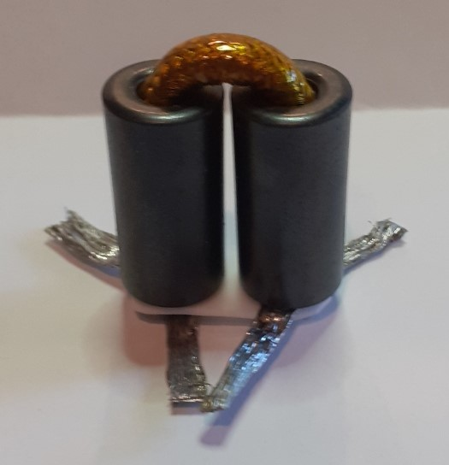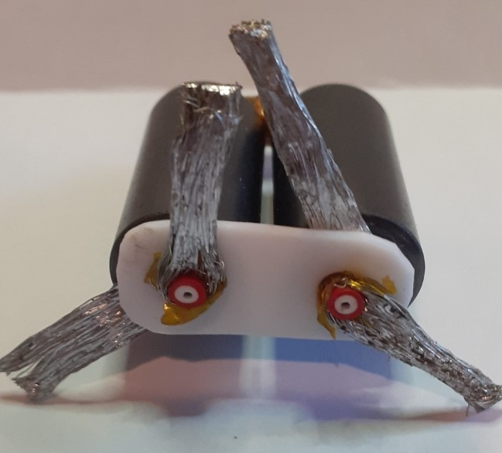

Kuvat 8a ja 8b. Vasemmalla kuristin ulkoa oikealla ”sisältä”. Siinä näkyy, miten sen rakenne on kerrostettu ja johtimet järjestetty.

Kuristimessa on kaksi sisäkkäistä johdinta vähän kuin koaksiaalikaapelissa. Mutta ei ihan kuitenkaan. Ferriittiiputket ovat sisähalkaisijaltaan 6,3 mm. Johdotuksen ytimenä on silikonieristeisen sähköjohdon kuori. Johdin on poistettu. Sen päällä on johdinsukkaa, joka on vedetty kireälle ja aivan tiiviisti silikoniin kiinni. Sen päällä on kaksi kerrosta kireälle käärittyä kapton-teippiä. Sen päällä on edelleen samaista johdinsukkaa kireälle ja tiiviisti vedettynä. Tämän keskikohdalla on kerros kapton-teippiä, koska se osa tulee näkyviin ferriittiputkien välistä ja tarvitsee eristeen. Koko komeus pujotetaan ferriittiputkien läpi, jotka laitetaan tilapäisesti yhteen vaikkapa nippusiteellä. On saatu aikaan kaksi päällekkäistä kuristinta, jotka on eritetty toisistaan. Päiden johdotukset eivät saa koskea toisiinsa, joten kerrokset eristetään toisistaan. Käytin tähän 1 mm teflon-levyä. Kuvassa 5b näkyy rakenne. Keltainen kapton-teippi kurkistaa sukkakerrosten välistä ja osoittaa, että ne eivät ole kosketuksissa toisiinsa. Myös ytimen silikoniydin näkyy hyvin. Kummankin osakuristimen vastakkaiset päät kytketään vastaaviin anodeihin ja toiset päät yhteiseen syöttöjännitteeseen, kuten kytkentäkaavio osoittaa. Kun kuristin on saatu valmiiksi, voidaan ferriitit yhteen liittävä nippuside poistaa tarpeettomana. Tuloksena tällä ferriitivalinnalla syntyi kaksi 6,3μH erillistä kuristinta kultakin anodilta käyttöjännitteeseen ja yksi 25μH kuristin anodien välille. Mittasin sarjaimpedanssit piirianalysaattorilla (NanoVNA) ja ne olivat riittävät koko halutulle taajuusalueella. Alarajana on pidettävä vähintään kymmenkertaista impedanssia kohteeseen nähden. Eli tässä yksittäinen kuristin pitää olla vähintään 45Ω ja koko setti 150Ω. Tämä värkki ylitti nuo alarajat selvästi. Alataajuuksilla induktanssi ratkaisee ja ylätaajuuksilla sitten ferriitin suurtaajuusominaisuudet. Se onkin tarpeen, sillä aina ei ajeta maksimiteholla. Sitä pienemmillä tehoilla vahvistimen ulos näkyvät impedanssit kasvavat. Kannattaa tutustua valittujen ferriittien datalehtiin valmistajien sivuilla. Tässäpä linkki: https://fair-rite.com/product/round-cable-emi-suppression-cores-2643540002/

Kuvasta 7 näkyy, että kuristimen johtoliuskat on juotettu suoraan vahvistinkomponentin anodien jalkojen päälle. Hajainduktanssi on muutaman nH, joten ei huolen häivää tässä. Kuvassa näkyvät myös kummankin puolen 4 x 47nF kondensaattorit, jotka on juotettu sentin päähän vahvistinmoduulin maadoituksesta. Piiritekniikkaa ei paremmaksi tässä yhteydessä saanut, joten kelvannee. Muuntajaan menevät johdinliuskat ovat parisenttiset, mutta yhtäläiset, joten ei huolta tässäkään.

Lähdössä on 1:4 siirtolinjamuuntaja. Siinä käytettyjen ferriittien data on tässä: https://media.distrelec.com/Web/Downloads/_t/ds/Laird_28B1020-100_eng_tds.pdf. Muuntaja toimii säästömuuntajaperiaatteella, kuten tulopiirinkin muuntaja. Sen pieni-impedanssinen puoli on kytketty niin lähelle vahvistimen anodiliuskoja, kuin mahdollista. Kuva 7 kertoo toteutustavan. Muuntajan ensiöpuolella vaikuttaa 25V RF-jännite ja 8A virta. Balunin lähdössä on sitten 100V ja 2A RF-sähköä. Tasavirtaa siellä ei kulje, vaikka ensiöpuoli onkin galvaanisesti kiinni Vdd-jännitteessä. Tämän jännitteen DC-erotus on tehty ennen 50Ω balunia kytkemällä väliin kummallekin puolelle 3x47nF kondensaattorit. Varsinaisen muuntajan käämien impedanssin pitää olla 25Ω, se kun on 12,5Ω ja 50Ω puolivälissä. Sovitus on silloin hyvä ja taajuusvaste paras mahdollinen. Tämä saadaan aikaan kytkemällä kaksi 50Ω koaksiaalikaapelia rinnakkain juottamalla niiden päissä keskijohtimet sekä sukat pareina yhteen. Parin molempien kaapelien on oltava saman mittaiset. Tässä käytettiin jälleen RG-178:aa. Se on toki kovin ohutta, mutta koska pituus on pieni ja niitä on kaksi rinnakkain, niin keskijohtimen resistanssi ei kasva suureksi ja viritelmä kestää sen läpi virtaavan tehon hyvin. Balunin käämi on RG-316:tta. RF-teho siirretään lähdön bandisuodattimiin SMA-liittimestä lyhyellä RG-316 kaapelilinkillä. Kuvassa 9 on kokin tervehdys vahvistimen suodattamattomasta toistokäyrästä ennen tämän tarinan luvussa 7 esitettyjä kattavammin aterioitavia mittaustuloksia.

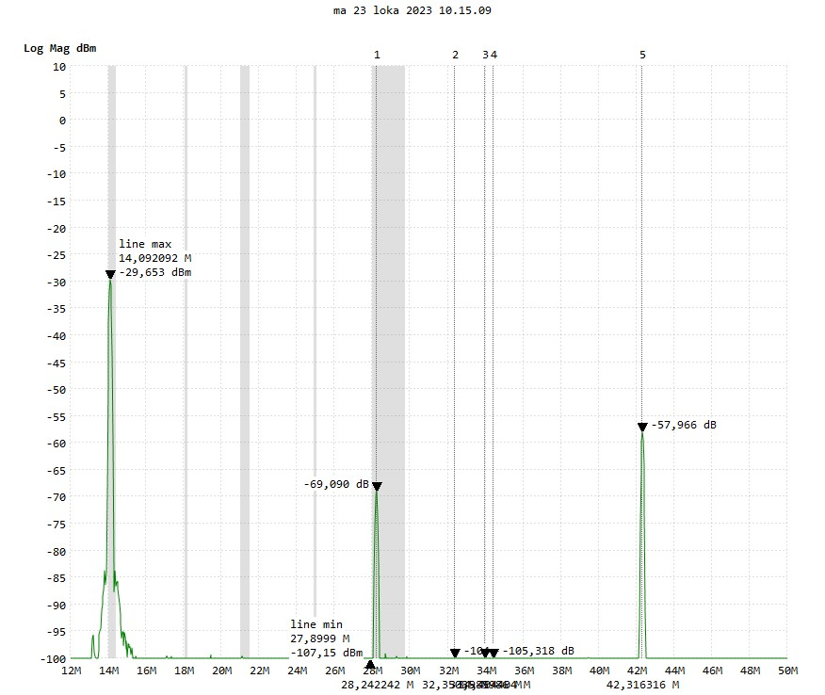

Kuva 9. TinySA ULTRA:lla mitattu vahvistimen toistokäyrä kolmanteen kerrannaiseen saakka 20m bandilla käyttäen 150 W tehoa. Toinen kerrannainen on hiukkasen alle 40dB alle perussignaalin. Vahvistimen balanssi on varsin hyvin kohdallaan. Balanssi paranee, kun teho nostetaan 200 W:iin. Tämä on luonnollista, koska impedanssit ovat silloin lähempänä optimisovitusta. Kolmas kerrannainen on säröä, jonka lähde on vahvistimen epälineaarisuudessa. Tässä kerrannainen on 28dB alle perustaajuuden. Kun mitattua arvoa verrataan komponentin dataan, niin tässäkin ollaan oikeassa suunnassa. Kokonaisuudessaan vahvistin toimii siten, kuin se suunniteltiinkin. Perustaajuuspalkissa noin -85dBm alapuolella oleva röhelmä johtuu mittalaitteen ominaisuuksista.

Vahvistinkomponentin lähdössä, eli anodeilla ja sen jälkeisissä tehopiireissä on enimmillään tuo 100 V tehollinen RF-jännite. Silloin huipusta-huippuun arvo on lähemmäs 300 V, joten kondensaattorien jännitekeston pitää olla riittävä. Tyypillisesti pintaliitoskonkille, elleivät ole erityistä suurtaajuusmallia, ilmoitetaan rajajännitteen huippuarvo. Silloin ei voi operoida tehollisarvoilla, koska 100 V konkka lyö varmasti läpi. Käytin piiriratkaisuissa vähintään 500 V konkkia. Komponenttien speksejä pitää lukea ennen kuin niitä käy hankkimaan. Kannattaa myös merkitä kondensaattoripussukoihin niiden jännitekesto, koska sitä ei enää ensi viikolla kuitenkaan muista… Samoin ovat virrat suuret, joten yksittäisen kondensaattorin virrankesto voi joutua lujille. Niinpä niitä on laitettu aina useampi rinnakkain tehopiireihin.

Vahvistimen hyötysuhde on noin 2/3, joten puolet lähtötehon arvosta muuttuu lämmöksi lähinnä vahvistinpiirissä. Pohjalla on aina noin 30 W tyhjäkäyntitehoa. Ihan hirveän paljon ei lopulta hukkalämpöä tule. Lähetyksen aikana keskimäärin ehkä n. 50 W tai alle riippuen tietenkin aaltomuodosta, jota käytetään. Erityistä lämpöresistanssilaskelmaa en tehnyt, kun minulla oli tietyt jäähdytyskomponentit olemassa valmiiksi ja ”silmämunalla” tehty suunnittelu näytti siltä, että ne riittävät varsin hyvin. Jäähdytys hoidetaan jäähdytyslevyllä ja ilmavirralla. Itse vahvistuskomponentti on kiinnitetty ruuveilla suoraan jäähdytyslevyyn. Välissä on kuparitahnaa, samaa tököttiä, jota autojen rassaajat laittavat kaikkiin kahdeksaan tulpanreikään, jotta sytytystulppien kierre tiivistyy ja tulpat saa poiskin sitten joskus. Tahna tiivistää pienet ilmataskut ja lisäksi johtaa hyvin sähköä. Ruuveille on tehty kierrereiät, niin ei tarvitse mutterien kanssa puljata. Jäähdytyslevy on ”komposiitti”, jossa välittömästi jäähdytettävän piirin alla on 8mm kupariplootu. Se taas on ruuvattu – kuparitahnan kanssa – alumiiniseen ripaprofiiliin. Kuvan 7 isot M4 ristipääruuvit vastaavat kuparin ja alumiinin kestävästä liitosta. Jäähdytyselementin koko on 80mm x 125mm x (8mm(Cu) + 45mm(Al)). Piirilevy on ruuvattu kiinni kupariplootuun. Kuvassa 7, oikeassa alakulmassa oleva musta M3 koneruuvi on yksi viidestä piirilevyn kiinnitysruuvista. Levyssä on reiät vahvistinkomponenttia ja bias-virran lämpösäätöpiiriä varten. Kaikki kolme päällekkäistä kerrosta muodostavat yhteisen maatason vahvistimelle. Näin myös tulee varmennetuksi moneen kertaan, että 0-tason sekä DC että RF-virrat kohtaavat pienimmän mahdollisen vastuksen.

Tuuletin on virtalähteen tuulettimen pari. Ne kannibalisoitiin vanhasta tietokoneesta ja olivat kooltaan pienimmät suhteessa ilman virtausnopeuteen. Suhteellisen virtaustehon tarkastin niin, että laiton kilpailevat tuulettimet 5cm päähän toisistaan puhaltamaan vastakkain. Niiden väliin ylhäältä laitettu paperiliuska osoitti vääjäämättömästi, kumpi on parempi Iso Paha Susi. Neljän kierroksen testi erilaisten tuulettimien välillä ratkaisi voittajan. Jee! Valituksi tulleet olivat sekä puhkuimmat että pienimmät sarjassaan.

- LÄHTÖ

  - Bandisuodattimet

Lähtevä teho viedään antenniin alipäästösuodattimen kautta. Se niistää loputkin kerrannaistaajuuksilla esiintyvistä harhasignaaleista tasolle, joka on viranomaissäädösten puitteissa. Taajuusmääräys toteaa, että alle 30MHz taajuuksilla harhatoistoja pitää vaimentaa vähintään 40dB ja suurin sallitus harhalähetteen teho saa olla 10mW. 200 W teholla se edellyttää 43dB vaimennusta. Yli 30MHz taajuuksilla pitää harhoja vaimentaa vähintään 60dB ja suurin harhateho saa olla 25μW. 200W:n tapauksessa tämä edellyttää 69dB vaimennusta. Tässä olivatkin suodatinten suunnittelun määritelmät. 200W tehonkesto ja vähintään 69dB vaimennus. Lisäksi rakenteen piti olla riittävän kompakti, jotta se mahtuu järkevästi koteloon. Vielä tulo- ja lähtörajapintojen yhdyskaapelien suodatinelementteihin piti olla niin lyhyet kuin mahdollista. Varmuuden vuoksi lisättiin vielä erillinen VHF-suodin, jotta yleisradiovastaanotto 100MHz ympärillä ja ilmailuradioliikenne 125MHz tienoilla olisivat erityisesti suojatut. Luonnollisesti lopuksi tarvittiin lähtevän ja heijastuneen tehon sensori tehomittaria ja suojapiirejä varten. Niinpä kytkentäkaaviosta tuli kuvan 10 kaltainen. Sen paremmin luettava kappale on tässä: 200 W LDMOS AMP Output Filters 20231101 RKu 11

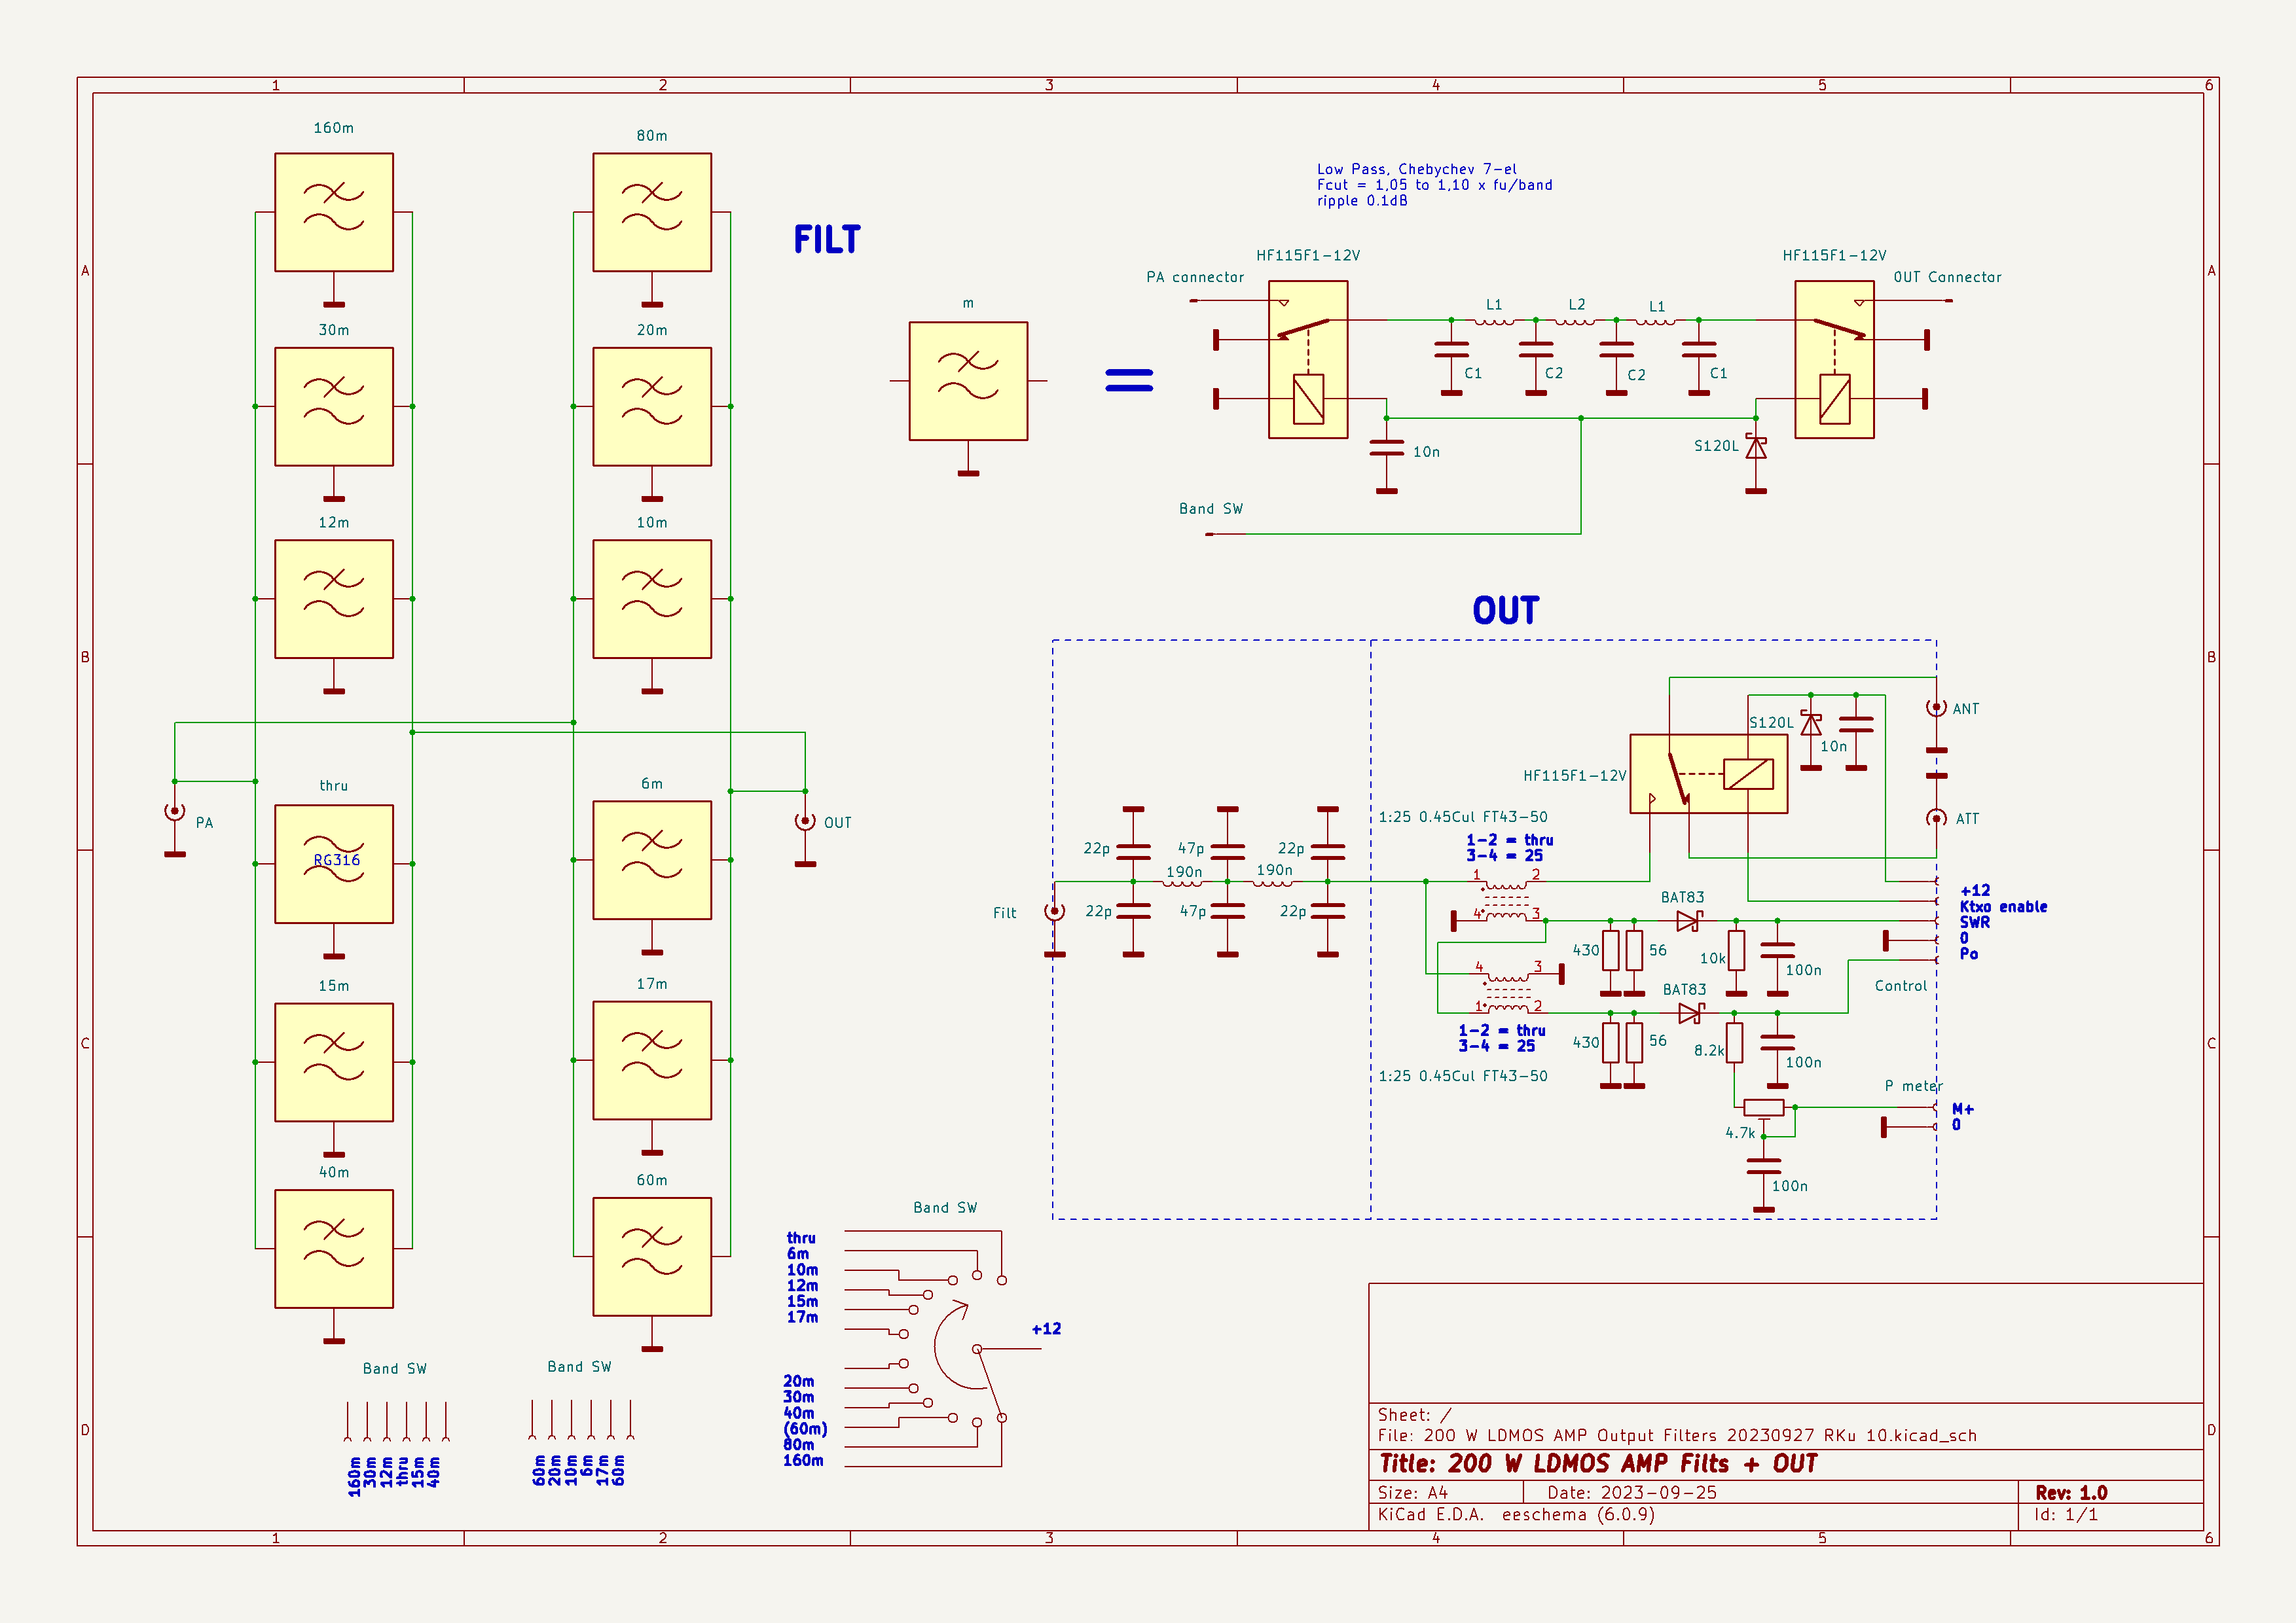

Kuva 10. Lähtöpiirit. Suodattimet, VHF-suodin, tehosensorit ja TX-rele. VHF-suodatin ja tehosensorit sekä rele ovat RF-tiiviissä laatikossa.

Ratkaisuna päädyttiin releohjattuihin bandikohtaisiin 7-elementtisiin Chebychev suotimiin, joita vaihdetaan manuaalisesti kiertokytkimellä. Mukana on myös 60m, vaikka tehorajoitus siellä onkin toistaiseksi perin konservatiivinen (15W ERP). Kuitenkin tuo 15W ERP alittuu jo magneettiloopilla, joilla tuolla taajuudella yleensä vahvistus on muutamia miinusdesibelejä. Jos se on vaikka -6dB, niin määräysten mukaan lähettimestä saa silloin lähteä 60W. Niin että voi tuolle lisäteholle joskus jo nytkin tarve olla. Lisänä on suodatinpakan ohitus eli käytössä on pelkkä VHF-suodin. Suodattimet laskettiin tällä ohjelmalla: https://markimicrowave.com/technical-resources/tools/lc-filter-design-tool/.

Laskennassa käytettiin seuraavia parametrejä:
- Alipäästösuodatin, shuntti ensin
- Chebychev
- 7 elementtiä
- huojunta (ripple) 0,1 dB
- rajataajuus noin 1,05 – 1,10 x bandin ylärajataajuus

Tulokset laskettiin tarkoilla arvoilla, sillä kondensaattorit koottiin neljästä rinnakkaisesta konkasta. Ensisijainen peruste kuitenkin neljän rinnakkaisen käytölle on virrankeston varmistaminen. Selvää lienee myös, että konkkien jännitekeston pitää olla vähintään 500VDC. Suodatinten bandikohtaiset arvot on esitetty taulukossa 3.

Taulukko 3. Bandisuodattimien komponenttiarvot.

Lasketut arvot |  |  |  |  |  | toteutus komponenteilla
Band (m) | Fcut (MHz) | C1 (pF) | C2 (pF) | L1 (nH) | L2 (nH) | C1 combo (pF) | C2 combo | L1  (μH/nH) | L2  (μH/nH)
160 | 2,07 | 1816 | 3224 | 5470 | 6050 | 3x470+390 =1800 | 3x1000+270 +33 =3300 | T82-2, 5,36u | T82-2, 6,2u
80 | 4,0 | 940 | 1668 | 2830 | 3130 | 3x270+120 =930 | 3x470+270 =1760 | T68-2, 2,83u | T68-2, 3,13u
60 | 6,0 | 627 | 1112 | 1890 | 2090 | 3x180+100 =642 | 3x330+150 =1140 | T68-2, 1,93u | T68-2, 2,14u
40 | 7,8 | 482 | 856 | 1450 | 1610 | 3x159+47 =497 | 4X220  =882 | T68-2, 1,50u | T68-2, 1,68u
30 | 11,1 | 339 | 601 | 1020 | 1130 | 3x100+47 =347 | 3X180+68 =608 | T68-6, 1,03u | T68-6, 1,14u
20 | 15,6 | 241 | 428 | 726 | 803 | 3x68+39 =243 | 3X120+68 =428 | T68-6, 730n | T68-6, 808n
17 | 19,9 | 189 | 335 | 569 | 629 | 4x47  =188 | 3X100+33 =333 | T68-6, 566n | T68-6, 626n
15 | 23,3 | 161 | 286 | 486 | 537 | 3x47+22 =163 | 3X82+39 =285 | T68-6, 488n | T68-6, 540n
12 | 27,4 | 137 | 244 | 413 | 457 | 3x39+22 =139 | 3x82  =246 | T68-6, 416n | T68-6, 460n
10 | 31,3 | 120 | 213 | 362 | 400 | 3x27+39 =120 | 3x56+47 =215 | T68-6, 362n | T68-6, 400n
6 | 57,0 | 66 | 117 | 199 | 220 | 3x18+12 =66 | 3x33+18 =117 | ilma, 200n  D=8mm | ilma, 220n  D=8mm

Keloiksi valittiin Amidonin T68 toroidit, paitsi 160 m:llä, T82, koska tarvittava käämitys ei mahtunut pienempään. Käytettiin toroidikelojen laskentaohjelmaa: https://mini-ring-core-calculator.software.informer.com/1.2/. Huomioitava on, että tämä ohjelma antaa induktanssin suuruuden tapauksessa, kun toroidi on käämitty täyteen. Rautajauherunkoisen (T-sarjan) toroidikelan induktanssin suuruus kuitenkin riippuu jonkin verran siitä, kuinka suuren osuuden käämitty osa peittää toroidin kehästä. Mitä suurempi osuus, sitä pienempi induktanssi ja päinvastoin. Ferriittirungoilla (FT-sarja) on oleellisesti suurempi Al-arvo, joten niiden induktanssi ei käämiä puristelemalla käytännössä muutu. Alla taulukko 4, joka antaa osviittaa T-sarjalaisen kelan kertoimen suuruudesta. Huomattava on myös, että toroidin jännitteen kesto muuttuu suoraan kierrosluvun suhteessa, joten kannattaa käämiä joka tapauksessa niin monta kierrosta, kuin on induktanssin kannalta mahdollista. Joka tapauksessa induktanssiarvo pitää mitata ennen kuin kelan asentaa piiriin. Edellä mainittu laskentaohjelma kertoo myös lasketun kelan jännitteen keston. T68-2 ja T82-2 tehdyt kelat ovat 0,8mm CuL-lankaa ja T68-6:lle 1,1mm CuL-lankaa. Siispä laskemaan kierrokset ja mittaamaan tulokset.

Taulukko 4. Toroidikelan induktanssin ja käämin kattavuuden korrelaatio.

käämitty osuus (astetta) | 360 | 315 | 270 | 225 | 180
induktanssiarvon kerroin, noin | 1 | 1,14 | 1,3 | 1,6 | 2

6m ja VHF-suodatinten kelat ovat ilmakeloja. Semmoiset voi laskea tällä ohjelmalla: https://www.hamwaves.com/qoil/en/index.html#input. Kelat ovat 1,1mm CuL-lankaa ja ne käämittiin 8mm poranterän ympärille, L1 on 6 kierrosta, pituus n. 14mm ja L2 8 kierrosta, pituus n. 18mm. Kannattaa laskea myös itse ja tietenkin mitata lopputuote.

Ennen kuin komponentteja asentaa kytkentään, kannattaa mitata sen hajakapasitanssit. Pitää muistaa huomioida koko kytkentä – siis myös liitosjohdot tulo- ja lähtöliittimiin. Hajakapasitanssit voivat olla yllättävän suuria, muutamasta pF:sta pariin kymmeneen pF saakka. Jotta suodatinpiirien kapasitanssiarvot eivät ole ihan poskellaan, nämä hajakonkat pitää huomioida lopullisessa kondensaattorivalinnassa. Kannattaa jättää konkkanipusta aina yksi (se pienin) pois ja mitata kokonaiskapasitanssi ja sen mukaan sitten valita viimeinen juotettava. Toleranssi on hyvä yrittää pitää parin prosentin haarukassa.

Kuvassa 11a ja b on piiritekninen toteutus. Konstruktiossa on kaksi kuuden suodattimen piiriä, jotka on asetettu pakettiin päällekkäin. Piirilevyt on jälleen kaiverrettu. Suodinkomponentit ovat kuparipuolella ja releet toisella. Releiden virransyöttö on keskellä, jolloin rakenteesta saatiin kompaktimpi. Pakkojen välissä on kaksipuoleinen printti, johon on kytketty RF-liittimet sekä releiden valinnan DC-liittimet. RF-liittimistä signaali siirretään RG316 -kaapelilla keskelle kummankin pakan tulo/lähtöliuskaa. Suurimman taajuuden suotimet ovat keskellä pakettia ja pienet taajuudet laidoilla. Suodatinten järjestys näkyy kytkentäkaaviosta.

Suodattimet viritettiin puristamalla ja harventamalla toroidein käämejä bandi kerrallaan. Homma edellytti piirianalysaattorin käyttöä. Viritys optimoitiin SWR:n, impedanssin, läpäisyvaimennuksen ja erityisesti kerrannaistaajuuksien vaimennuksen suhteen. Yhdistelmä oli semmoinen, että jonkin verran aikaa virittelyyn vierähti. Tyypillisesti läpäisyvaimennus saatiin alle 0,3dB:n tasolle. SWR pysyi myös tyypillisesti hyvin aisoissa, ja impedanssikaan ei päästökaistalla ihan kauas karannut. Kerrannaistaajuuksien suhteen tilanne oli hiukan haastavampi tiettyjen taajuuksien osalta, mutta kokonaisuus ratkaisi ja siinä suhteessa katastrofia ei tullut. Mittaustuloksiin ja niiden tulkintaan palataan luvussa 7.

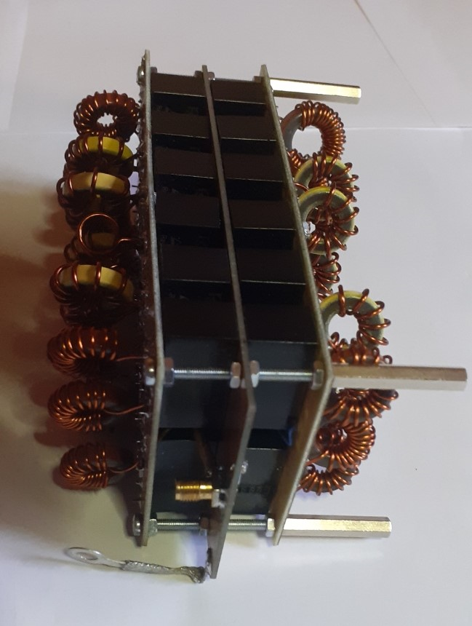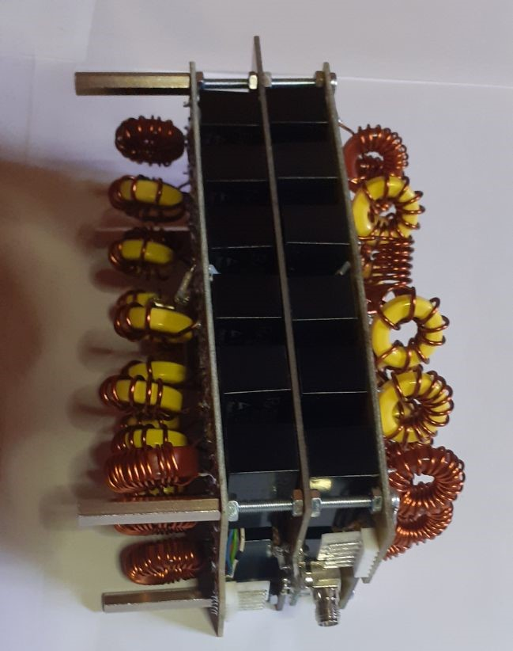

Kuva 11a ja 11b. Vasemmalla signaalin tulo vahvistimelta. Alhaalla näkyy myös RF-maadoitusliuska. Oikealla on lähtö kohti VHF-suodinta. Releiden ohjausjännitteen liittimet ovat myös näkyvissä. Rakenne demonstroituu selkeästi. Paketti on kooltaan noin 65mm x 85mm x 125mm. Koko hökötys seisoo kuusikanttisilla jaloilla, jotka ruuvataan kiinni pohjalevyyn.

  - VHF-suodin ja tehosensori

Suodatinpakkaa seuraa VHF-suodin ja tehojen sensori. Ne on sijoitettu kaksipuoleisesta pk-levystä tehtyyn laatikkoon. Kuva 12 näyttää rakenteen. Suodattimeksi tuli 5-elementtinen shunttikytketty Chebychev, jonka rajataajuus on 55MHz. Sen toistokäyrä on kuvassa 13. Aika hyvin leikkaa jo ULA- ja ilmailutaajuuksia. Noin 250MHz kohdalla se saavuttaa vaimennustason, jossa NanoVNA ei pystynyt enää kunnolla mittaamaan, kuten kuva 13 todistaa.

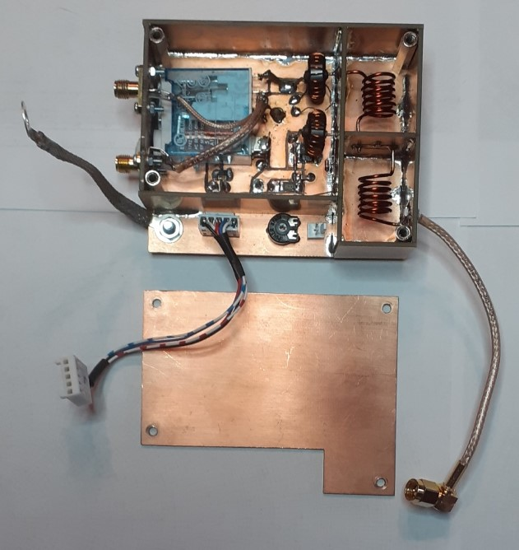

Kuva 12. VHF-suodin ja tehosensori. Koko komeus on kaksipuoleisesta pk-levystä värkätyssä kotelossa. Signaali tulee sisään suodattimilta oikeasta alakulmasta. Viisielementtinen Chebychev on viritetty 55MHz rajataajuudelle. Keskellä on Sontheimerin silta mittaamassa menevää ja heijastuvaa tehoa ja vasemmalla sinisenä hohtaa TX-rele, jonka antenni- ja ohituskaapeliliittimet ovat vasemmassa reunassa. Maadoitusliuska näkyy hyvin, samoin viisinapainen ohjauskaapeli, joka kytketään ohjainyksikköön. Pieni trimmeri alhaalla keskellä säätää tehomittarin näyttämään kohdalleen. Mittarin johdot kiinnitetään trimmerin vieressä olevaan liittimeen. Tämä moduuli asennettiin laitteen pohjalevyyn ohjauspiirin alle.

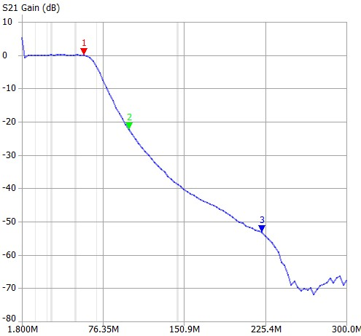

Kuva 13. VHF-suodattimen läpäisykäyrä.

VHF-suotimen jälkeen on kaksisuuntainen tehosensori. Selvittelyn, mm. G3YNH:n mainion esityksen https://www.g3ynh.info/zdocs/bridges/index.html , pähkinnän ja puuhailun perusteella ratkaisuksi valikoitui Sontheimerin patentoima siltakytkentä, josta lisää mm. https://www.giangrandi.org/electronics/tandemmatch/tandemmatch.shtml. Osoittautui, että se on hyvinkin riittävän tarkka koko taajuusalueella eikä sitä tarvitse erikseen viritellä. Sen kuin rakentaa vain, kunhan piiritekninen toteutus ei tuota hajareaktansseja liiaksi.
Teho siirretään antenniliittimeen RG316:lla. Liitin oli tilankäyttösyistä pakko sijoittaa takalevyyn siten, että se on samassa tilassa PTT-ohjauksen ja TRX signaalin liitinten kanssa sekä lähetinkortin ja verkkovirran liittimen vieressä. Antenniliittimen juotoskohta on suojattu alumiiniteipillä niin, että tehoa ei siitä(kään) pääse vuotamaan muihin piireihin.

- OHJAIN

  - Ohjaimen tehtävä

Ohjain kontrolloi nimensä mukaan koko vahvistimen toiminnallisuuksia niin, että se toimii loogisesti ja laite tulee suojatuksi erilaisilta jännite-, virta-, teho- ja lämpöylikuormituksilta. Koska olemassa oleva komponenttivarasto sisälsi käytännössä lähes kaiken tarvittavan, päädyttiin toteuttamaan ohjain erilliskomponenteilla. Se taas johti siihen, että erilaisia osia on tavaton määrä ja piirilevyn kaivertaminen ei enää ollut järkevää. Siispä se rakennettiin täpläkuparilevylle. Kun kyseessä on tasavirtaa käsittelevä piiristö, niin RF-väylistä ei tarvinnut välittää. Riitti, että 10nF taikanappeja on ripoteltu perin anteliaasti eri paikkoihin. Se on tarpeen etenkin, kun operaatiovahvistinten tuloimpedanssi on suuri ja käytetty logiikka on toteutettu CMOS piirillä. Lopullista rakentamista edelsi pitkänpuoleinen ja monivaiheinen ohjaimen eri piirien suunnittelu, kokeilu koekytkentälevylle, optimointi ja lopullisen toteutuksen valinta. Prosessi onnistui lähes täysin. Pari indikaattorilediä jäi vielä hohtamaan vuotovirrasta himmeästi kuin toiminnallista valmiuttaan osoittaakseen. Muutamia muutoksia kuitenkin piti vielä täpläkuparivaiheessakin vielä tehdä.

Mutta mennään sitten itse ohjaimen toimintaan. Siinä on arkkitehtuurin mukaan kolme pääosaa: Suojapiirit, käynnistys- ja sammutuspiirit ja ohjaussignaalipiirit. Suojapiirit vastaavat vahvistimen suojaamisesta ylitehoilta ja liialta lämmöltä, käynnistys- ja sammutuspiirit ajastavat vahvistimen käynnistämiseen ja sammuttamiseen liittyvät neljä vaihetta ja ohjaussignaalipiirit vastaavat TRX:n tuottaman lähetteen etenemisestä oikeanlaisena vahvistettavaksi. Näiden rajapinnassa on logiikka, joka ohjaa oikeat signaalit oikeaan kohtaan prosessia. Kytkentäkaavio on kuvassa 14 ja jälleen sen luettavampi versio löytyy täältä:
200 W LDMOS AMP Control 20231027 RKu 11

Aluksi esitellään kytkennässä käytetyt mikropiirit, joita on kolmea laatua. LM324 on operaatiovahvistinnelikko: https://www.alldatasheet.com/datasheet-pdf/pdf/1454698/ONSEMI/LM324.html, jota käytetään tässä yhteydessä komparaattoreina. ULN2004A sisältää seitsemän darlington-kytkettyä transistoriparia: https://html.alldatasheet.com/html-pdf/25567/STMICROELECTRONICS/ULN2004A/1622/1/ULN2004A.html. Piiriä voi kuormittaa n 500mA kollektorivirralla. Niiden kantapuolella on 10,2 kΩ resistanssi maahan ja kollektorit ovat avoimet. Näitä käytetään tässä kytkennässä invertoivina buffereina ja aktuaattoreiden ohjaimina. Bufferit ovat chipissä rinnakkain siten, että tulot ovat pienten pinninumeroiden puolella ja lähdöt niitä vastapäätä suurten numeroiden puolella. 4071 on CMOS TAI-nelikko. https://html.alldatasheet.com/html-pdf/17733/PHILIPS/4071B/493/2/4071B.html, ja se toimii tässä kytkennässä erilaisten suoja- ja ohjaussignaalien kombinaattorina.

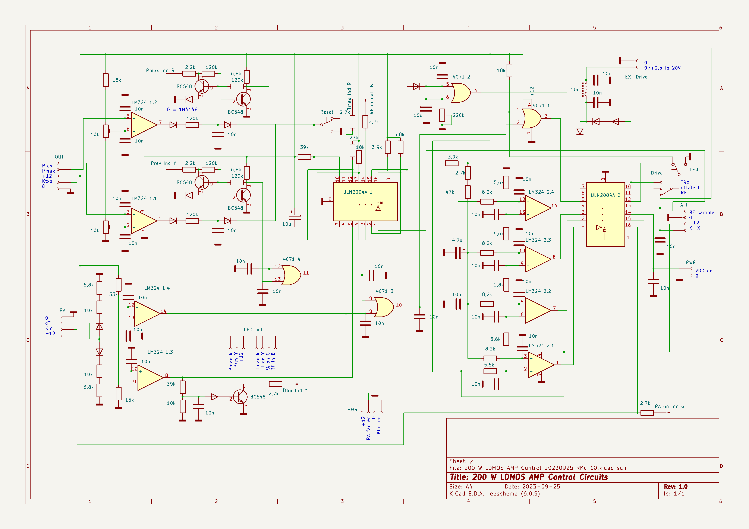

kuva 14. Ohjain.

  - Suojapiirit

Suojapiirejä on neljä. Ne on kuvattu kaavion vasempaan reunaan. Aloitetaan tarkastelu alimmaisesta komparaattoriparista LM324 1.3 ja 1.4. Ne vastaavat vahvistinkomponentin lämpötilasuojauksesta. Komparaattorien vertailujännite tehdään yhteen kytkettyihin käänteisiin tuloihin 33kΩ ja 15kΩ vastusten jännitejakajalla. Lämpötilasensori on vahvistimeen ruuvattu 10kΩ NTC-vastus, joka toinen pää on kytketty +12V jännitteeseen ja toinen pää tuodaan komparaattorien suoriin tuloihin estosuuntaisen virtauksen estävien diodien kautta. Tässä vaiheessa komparaattorien toiminta eroaa toisistaan. Alimmaisena oleva LM324 1.3 käynnistää PA tuulettimen täydelle teholle, kun lämpötila nousee yli määritellyn rajan (n. 35°C). Se säädetään sen suoraan tuloon (pin 10) liitetyllä trimmerillä. Komparaattori laukeaa ja sen lähtö nousee +12V:iin. Tällöin se käynnistää indikaattoria ohjaavan transistorikytkimen ja etupaneelin keltainen LED syttyy. Signaali etenee myös ULN2004A 1:n sarjaan kytkettyyn bufferipariin 5-12 ja 4-13, jotka ohjaavat virtalähdekortilla olevaa PA tuulettimen kytkintä, joka siellä oikosulkee tuulettimen sarjavastuksen ja päästää tuulettimen pöhöttämään täysillä. LM324 1.4:n suorassa tulossa oleva trimmeri on säädetty niin, että vahvistinkomponentin ylittäessä kriittisen lämpötilan (50 - 60°C), komparaattori laukeaa. Tällöin se sytyttää etupaneelin punaisen LED:n bufferin ULN2004A 6-11 kautta. Samaan aikaan se nostaa 4071 3:n toisen tulon ylös, jolloin lähtökin nousee. Edelleen se nostaa silloin 4071 1:n toisen tulon ylös ja lähdön myös, joka ULN2004A 2:n bufferin 5-12 kautta ajaa ajastimen LM324 2 alas ja vahvistin sammuu ohjaten lähetystehon vahvistimen ohi. Vahvistin käynnistyy uudelleen, kun lämpötila on laskenut kriittisen rajan alapuolelle. Koko tämän ajan PA tuuletin jauhaa täysillä. Kun vahvistimen lämpötila on laskenut alle asetetun tehostetun tuuletuksen rajan, menee tuuletinta ohjaava komparaattori alas ja tuuletin saa hengähtää ja etupaneelin keltainen LED:kin menee nukkumaan.

Kaavion yläreunassa on lähetystehon ylärajaa ja heijastuvan tehon määrää vahtivat komparaattorit. Niiden referenssijännite muodostetaan jälleen käänteisiin tuloihin 10kΩ trimmereiden ja 18kΩ vastusketjun kautta. Alempi komparaattori LM324 1.1 hoitaa heijastuneen tehon vahtimisen ja ylempi LM324 1.2 vahtii lähetystehon ylärajaa. Referenssitrimmerit voivat olla sarjassa, koska heijastunutta tehoa siedetään vähemmän kuin maksimia. Tehojen sensori on rakennettu niin, että tällä referenssijänniteasetelmalla heijastunutta tehoa voi mitata 0 – 100W ja suurinta tehoa 100 – 380W. Raja-arvot on asetettu niin, että suurin sallittu teho on 200W ja siellä SWR enimmillään 1:2,3. Silloin takaisin palaa enimmillään 35W. Tämän vahvistin kaikkineen kestää hyvin. Huomattava on, että käytetty menetelmä ei kerro SWR-arvoa, vaan takaisin heijastuneen tehon määrän. Siis esimerkiksi ajettaessa esimerkiksi FT8:a 30W teholla, suojapiiri hyväksyy äärettömän SWR:n! Koska SWR itsessään ei ole lähettimen kannalta vaarallista, vaan kokonaisteho sekä jännitteet, joka lähetinpiirin lähdössä vaikuttavat, niin suojaus on ihan kelpo. Mainittakoon, että vahvistinkomponentti itsessään on datalehden mukaan suojattu heijastustehoilta aina SWR 1:60 saakka (!), niin tähän vempeleeseen kyhätty suojapiiri on varmistuksen varmistus. Ja teknisenä toteutuksena näin rakentelijalle se perustelee jo pelkällä olemassaolollaan tarpeellisuutensa.

Komparaattorit siis laukeavat asetelluilla arvoilla. Niitä seuraa 1-bittiset muistit, joina toimii RS-kiikut eli bistabiilit multivibraattorit. Ne nollataan automaattisesti laitetta käynnistettäessä monostabiilin kiikun avulla, jonka muodostaa ULN2004A 1:n bufferi 7-10, sen 10,2kΩ kantavastus ja 10μF sarjakondensaattori. Kun virta kytketään, syöksyy konkan läpi virtapiikki, joka asettaa bufferin lähdön maahan ja asettaa diodien kautta RS-kiikut valmiuteen. Komparaattorien lähdössä olevat diodit varmistavat, että komparaattorin lähtöjännite kiikkuun mennessään on varmasti nolla. Kiikun emitterillä oleva diodi varmistaa, että kannan potentiaali pysyy emitterin potentiaalin alapuolella. Kun tehon raja-arvot ylitetään, laukeaa kyseinen komparaattori ja asettaa sitä seuraavan 1-bittisen muistin. Se taas sytyttää asianomaisen indikaattori-LED:n ja samalla nostaa 4071 TAI-portin 4 tulon ylös ja siten sen lähdönkin ylös. Se taas virittää 4071 portin 3, kuten silloinkin, kun kriittinen lämpötila saavutetaan ja ajaa prosessin alas. RS-kiikku muistaa tämän tapahtuman ja LED jää palamaan indikoiden operaattorille, että joko” tarkasta ja viritä antenni” tai ”vähennä ohjaustehoa” tulovaimentimesta. Kun toimet on tehty, voidaan muisti nollata manuaalisesti aloitusnollauksen tehneen monostabiilin kiikun rinnalle kytketyllä nollauskytkimellä. Valitettavasti kiikkujen transistorit hiukan vuotavat ja indikaattori-LED:t hohtavat aina tosi himmeästi. Sen voisi korjata käyttämällä LED:lle erillisiä transistoriohjaimia, kuten maksilämpötilan indikaattorin tapauksessa.

  - Käynnistys- ja sammutuspiirit

Käynnistys- ja sammutuspiirin olemassaolon tarkoitus on tehdä vahvistimen ylös- ja alasajo tietyssä järjestyksessä niin, että:
- vahvistettua RF-tehoa ei ohjaudu missään vaiheessa joko oikosulkuun, avoimeen piiriin tai väärään paikkaan.
- varmistaa, että vahvistin on stabiilissa tilassa valmis ottamaan vastaan RF-ohjauksen.
Siinäpä se. Tässä vahvistimessa tämä tehdään neljässä vaiheessa, jotka ovat:
- Kytketään yhdenaikaisesti tulovaimentimessa oleva TX/RX-rele vahvistinpiirissä olevaan keinokuormaan, johon TX:n ohjausteho tilapäisesti johdetaan sekä VHF-suodin/tehosensori-piirissä oleva TX/RX-rele, joka kytkee PA:n antenniin.
- Kytketään hilojen esijännite.
- Kytketään vahvistimen anodijännite.
- Kytketään lähettimestä tuleva ohjaus keinokuormasta vahvistimeen.
Perustelu tälle sekvensoinnille on seuraava:
- Hitain komponentti on lähdön TX/RX-rele. Se tarvitsee vetääkseen ehkäpä n. 30ms. Tämä vaihe tehdään ensin, jotta antenni on varmasti kytketty ennen kuin vahvistus alkaa.
- Vaikka hilaetujännitepiiriin on järjestetty n. 3mA peruskuorma, lisääntyy kuormitus käynnistettäessä kaksinkertaiseksi, niin jännitteen stabiloitumiseen pitää varata hetkonen.
- Myös anodijännitteen kytkeytymiselle pitää varmuuden vuoksi antaa lyhyt stabiloitumisaika, jotta se on vakaasti kytketty, kun kuormitus alkaa.
- Kun edeltävä prosessi on varmasti valmis, voidaan teho lopulta ajaa vahvistimelle.

Purku tapahtuu päinvastaisessa järjestyksessä, eli antennikytkentä irtaantuu vahvistimesta viimeisenä. Sekvenssin ei tarvitse olla hirveän pitkä, n. 50ms riittää vallan hyvin. Ajastimen kokonaisviive on säädettävissä välille 15 – 200ms, joten siltä väliltä oikea ajastus löytyy. Kuten todettua, lähdön TX/RX-rele määrää tahdin.
Ajastin itsessään rakentuu komparaattoreiksi kytketyn operaatiovahvistinnelikon LM324 2 ympärille. Komparaattorien referenssijännitteet on kytketty niiden käänteisille tuloille vastusketjun kautta. Vastusten arvot määrittävät vaiheiden välisen aikaviiveen. Jokaisen komparaattorin laukeamisjännite riippuu siten sen paikasta ketjussa. Vertailujännite kasvaa sekvenssin käynnistyssuunnan mukana. Referenssijännitettä vertaillaan komparaattorien vastusten kautta yhteen pisteeseen liitettyjen suorien tulojen näkemään jännitteeseen. Kun ohjaussignaali tulee bufferiin ULN2004A 2 5-12, alkaa sen kollektorilla oleva vastusketju 2,7kΩ ja 47kΩ trimmeri ladata 4,7μF kondensaattoria ja komparaattoreiden suorat tulot näkevät aikavakion mukaan kasvavan jännitteen. Aikavakio säädetään em. trimmerillä. Kun jännite saavuttaa kunkin komparaattorin kynnysjännitteen, kyseinen komparaattori laukeaa ja aktivoi sekvenssin mukaisessa järjestyksessä ohjaamansa aktuaattorit bufferien ULN2004A 4-13, 3-14, 2-15 ja 1-16 kautta. Viimeiseksi laukeava komparaattori sytyttää myös vihreän LED:n etupaneeliin ja indikoi sillä, että nyt lähtee tehoja ulos. Kun ajastusta ohjaavan bufferin ULN2004A 5-12 lähtö asettuu nollaan, purkautuu aikavakiopiiri ja sekvenssi purkautuu päinvastaisessa järjestyksessä. Kollegamme Kari on tämmöisen tehnyt jo aiemmin: https://oh2ap.fi/?page_id=1087. Siihen tutustumien edesauttoi tämänkin suunnittelussa.

  - Ohjaussignaalipiirit

Vahvistimen käynnistys voidaan hoitaa kolmella tapaa. Se voidaan käynnistää testausta, vaikkapa bias-virran tarkastusta varten käsin, se voidaan käynnistää RF-ohjaustehosta otetulla näytteellä tai TRX:n PTT-signaalilla. Etupaneelin kytkimellä voi valita, mitä ohjaustapaa tahtoo käyttää. Samoin etupaneelissa on palautuva testikytkin. Ohjaussignaalin ajastimelle toimittaa TAI-portti 4071 1. Sen toinen tulo on kytketty ylös 18kΩ vastuksella eli sen lähtökin on ylhäällä ja se ohjaa aikavakiopiiriä ohjaava bufferin nollaaman aikavakion. Silloin vahvistin on sammutettu. Kaikki ohjausmoodit vetävät tuon ylhäällä olevan tulon maahan, jolloin käynnistyssekvenssi ajetaan. Manuaalisessa moodissa tämä tehdään testikytkimellä. Jos valitaan PTT-ohjaus, niin maatto tapahtuu bufferin ULN2004A 2 7-10 ympärille tehdyllä ratkaisulla. Se mahdollistaa ohjauksen antamalla joko nollaava PTT-signaali tai syöttämällä tuloon 3 – 12 V jännite. PTT-tulossa vaikuttaa n. 2,5V ja 0,15mA tyhjäkäyntivirta. Mikäli TRX:n PTT ei tätä kestä tai on levossa vastakkaisessa potentiaalissa, sen voi poistaa laittamalla ohjauskaapeliin diodin. Jos PTT nollataan, niin bufferin yli kytketyt diodit maadoittavat tuon 4071 1:n maagisen tuloportin pinnissä 1. Jos sinne ajetaan positiivinen jännite, se kääntyy bufferissa ja maadoittaa samaisen pinnin. Jos valitaan RF-ohjaus, niin signaali tulee ohjauspisteeseen seuraavaa reittiä. Tulovaimentimen yhteydessä olevasta RF-näytepiiristä tulee jännite bufferien ULN2004 1-16 ja 2-15 kautta monostabiiliin multivibraattoriin 4071 2, jossa siihen taiotaan semmoinen viive, joka sopii operaattorin puherytmiin ettei vahvistimen sammutussekvenssi ehdi alkaa. 200ms – 2s viive tehdään 220kΩ trimmerillä ja 10μF kondensaattorilla. Diodi estää aikavakiopiirin purkautumisen taaksepäin. Näin vakiojännitteiseksi muutettu signaali ajetaan bufferin ULN2004A 2 6-11 kautta käynnistämään vahvistin. Ennen monostabiilia vippaa otetaan tasaamattomasta RF-näytteestä ohjaus bufferin ULN2004A 1 3-14 kautta siniselle LED:lle, joka indikoi RF-signaalin olemassaolon ja sen vaihtelun operaattorille. SSB:llä puheen tahdissa vilkkuvaa sinistä valoa on hauska seurata. Sen lisäksi se kertoo ihan hyödyllisesti, kun RF on saapunut laatikkoon. Sen se tekee ohjaustavasta riippumatta. Lopuksi kuva 15 ohjauskortista.

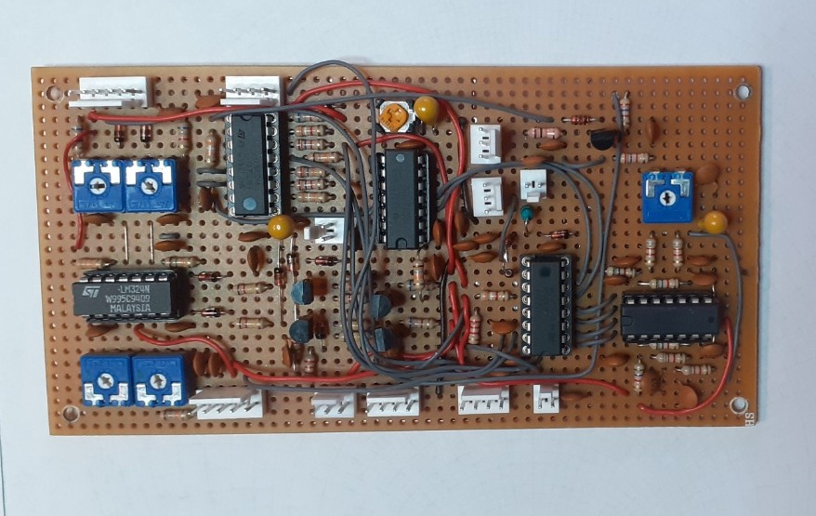

Kuva 15. Ohjain. Vasemmalla suojapiirit ja oikealla käynnistys- ja sammutuspiirit. Keskellä on logiikka. Keskellä ylhäällä on puheviiveen monostabiilin vipan säätö. Oikealla on käynnistyssekvenssin aikavakion säätö. Vasemmalla ylhäällä rajalämpötilojen asetukset ja alhaalla rajatehojen säädöt. Liittimet vasemmalta ylhäältä lukien riveittäin: vahvistin, vaimennin, testikytkin, ohjaustavan kytkin, PTT, tehosensorien nollaus, VHF-suodin ja tehosensorit, indikaattori-LED:t 1 ja 2, virtalähde ja Vdd-kytkin.

Koko komeuden voi myös korvata μC:lla. Se edellyttää tietenkin uutta johdotusta ja ohjausohjelmiston tekemistä. Asia ei ole kovin monimutkainen, mikäli käyttörajapintaa ja -logiikkaa ei muuteta. Ohjain tarvitsee seuraavat tulot:
- lähetysteho, analoginen
- heijastunut teho, analoginen
- PA lämpötila, analoginen
- ohjauksen valinta, digitaalinen, 2 bittiä
- ohjauksen RF-näyte, analoginen tai digitaalinen
- ohjauksen PTT, digitaalinen, 2 bittiä tai analoginen
Ja seuraavat lähdöt – kaikki digitaalisia:
- indikaattorit, 5 kpl
- ajastuslähdöt, 4 kpl
Edelleen tarvitaan myös joitain oheispiirejä, mm. releiden ohjaimet ja tulosignaalien sovitus. Tässä on ratkaisussa ajateltu, että bandien ja tulovaimennuksen valinta tehdään käsin kiertokytkimillä. Jos näin tehdään, niin riittää ohjainpiirien korvaaminen μC:llä. Jos koko ohjaus tehdään ohjelmalliseksi, niin sitten pitää vielä tehdä bandien valinnan ja tulovaimennuksen ohjaus lisäksi. Silloin kannattaa sitten jo muuttaa paljon muutakin ja tehdä kaikki oheistoiminnot uusiksi. Se on sitten kokonaan oman projektinsa arvoinen ponnistus. Tällä hetkellä ei ole suunnitelmissa moinen proge. Niin että manuaalisella mennään.

- KÄYTTÖRAJAPINTA JA KOTELOINTI

Sitten nuo kaikki osat piti saada kursittua yhteen nippuun ja vielä sillä tavalla, että laite on käytettävissä järkevästi, RF ei vuoda sisällä eikä ulos vääristä paikoista, sähköturvallisuus on kunnossa ja kotelo ei turpoa ihan mahdottoman suureksi. Päädyttiin siis mekaniikkasuunnittelun ihastuttavaan, mutta kovin työlääseen maailmaan.

Materiaaliksi valikoitui 2mm ja 0,8mm alumiini, 0,5mm teräspelti, 1,5mm ja 2mm kirkas akryyli sekä paperi. kokoamiseen käytettiin pääosin M3 koneruuveja, aluslevyjä ja muttereita sekä hiukan vastaavia M2:ia. Muutama laipallinen M3 peltiruuvikin kului, jokunen pieni sarana, juotoskorvia, tinattua 1,5mm kuparilankaa, alumiiniteippiä ja pienisilmäistä teräsverkkoa muutama pala. Läpivientikumeja, johdonkannattimia, nippusiteitä, ym pienempää sälää pussillinen. Työkaluina PowerPoint ja printteri sekä sakset, sähköpistosaha, pystyporakone, Dremel ja lajitelma pienempiä käsityökaluja. Näillä se lähti koteloitumaan. Homma alkoi laatikon mittojen löytämisestä. Toki tätä oli hahmoteltu koko projektin ajan samoin kuin eri piirimoduulien rajapintojen asettelua. Piti myös tehdä johdotuskaaviot ja suunnitelmat etu- ja takalevyistä sekä kanteen tulevista tuuletusaukoista. Osa tehtiin prosessin edetessä, kun tuli näkyviin, miten asioita voi oikeasti tehdä. Kokonaan oma lukunsa oli tuuletinten asennus. Niitä kun ei oltu tähän ratkaisuun suunniteltu, vaan ne oli alunperin pykätty kiinni kiinteään ja tähän projektiin nähden täysin sopimattoman muotoiseen muovihäkkyrään. Koko mekaniikkasuunnittelu otti aikaa jokusen viikon, ennen kuin siitä tuli toteuttamiskelpoinen ja toimiva. Seuraavassa kuvia, jotka paremmin kuin proosa onnistuvat näyttämään, miten kaikki lopulta paikalleen muotoutui.

Kotelosta tehtiin ensin mittapiirrokset ihan käsin vaan ja paperille. Kooksi valikoitui 250 mm leveyttä 306 mm pituutta ja 100 mm korkeutta. Pohja on 2mm alumiinia ja väliseinät 0,8mm. Virtalähdeosaan piti tehdä yksi välipohja. Väliseiniä on kaksi, toinen jakaa lootan pitkittäin virtalähteen ja muun osan välillä, ja toinen eristää vahvistinosan omaan yksiöönsä. Kolmanteen osaan sijoitettiin sitten bandisuotimet, ohjain ja VHF-suodin tehosensoreineen. Osat on pultattu toisiinsa 10x10mm L-profiililla ja M3 koneruuveilla. Väliseinissä on tarvittavat 10mm reiät läpivientikumeineen kaapelien juoksutusta varten.

Etu- ja takalevyissä tapahtuu paljon, joten ne suunniteltiin PowerPointilla. Homma alkoi osien mallailusta ajatellulle pinnalle. Kun todettiin kaiken sopivan, niin sitten vaan porauskaaviota sorvaamaan todellisiin mittoihin. Niistä printit ja poraamaan. Kaaviot ovat kuvissa 16 ja 17. Luonnollisesti ne eivät ole esitetyt luonnollisessa koossa.

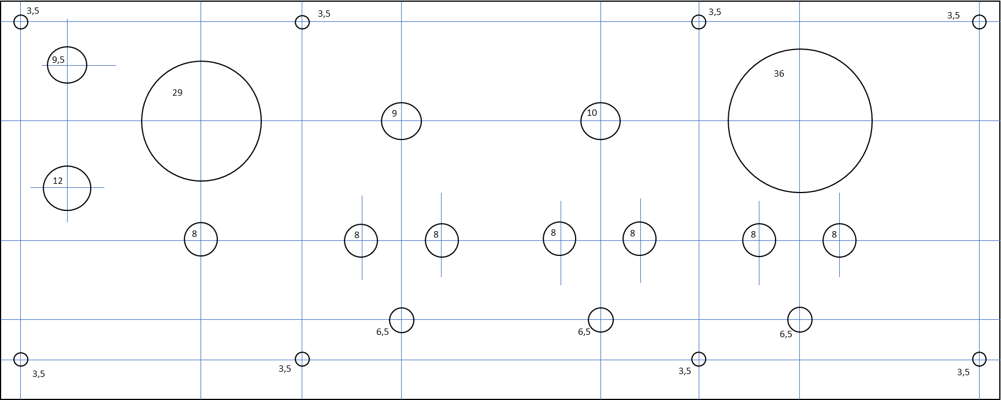

Kuva 16. Etulevyn porauskaavio.
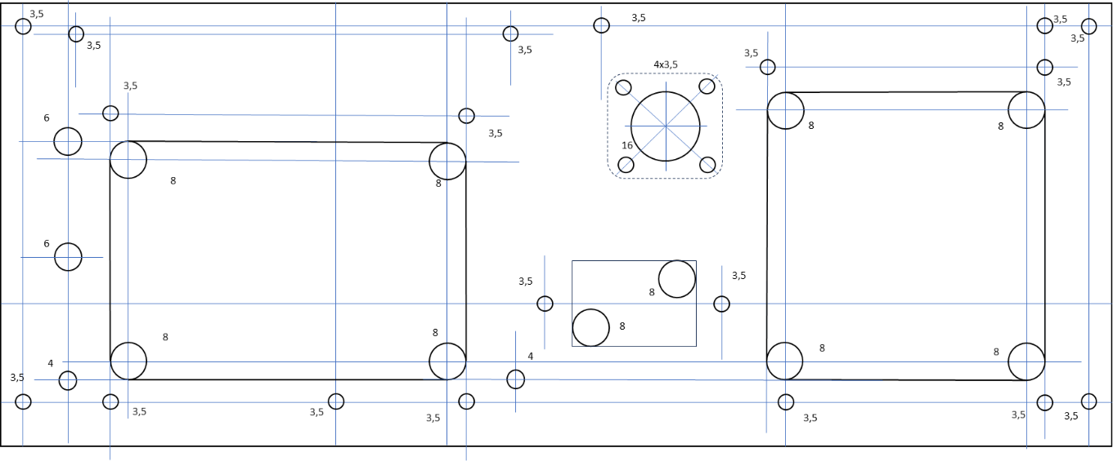

Kuva 17. Takalevyn porauskaavio.

Etu- ja takalevyjen grafiikka tehtiin porauskaavioiden mukaisiksi, jolloin ne sopivat suoraan ilman erityistä sovittelua ja tekstit osuivat oikeisiin paikkoihin. Luonnollisesti poraus tehtiin niin, että sekä pelti että akryyli olivat kiinni toisissaan, niin molempiin saatiin reiät samaan kohtaan. Kuvassa 18 on etulevyn grafiikka. Paneelit valmistettiin niin, että paperinen grafiikka on asetettu 0,8mm Al-pellin ja kirkkaan akryylinlevyn väliin. Reiät avattiin joko ohuella pistepuikolla tai isommat pienellä askarteluveitsellä.

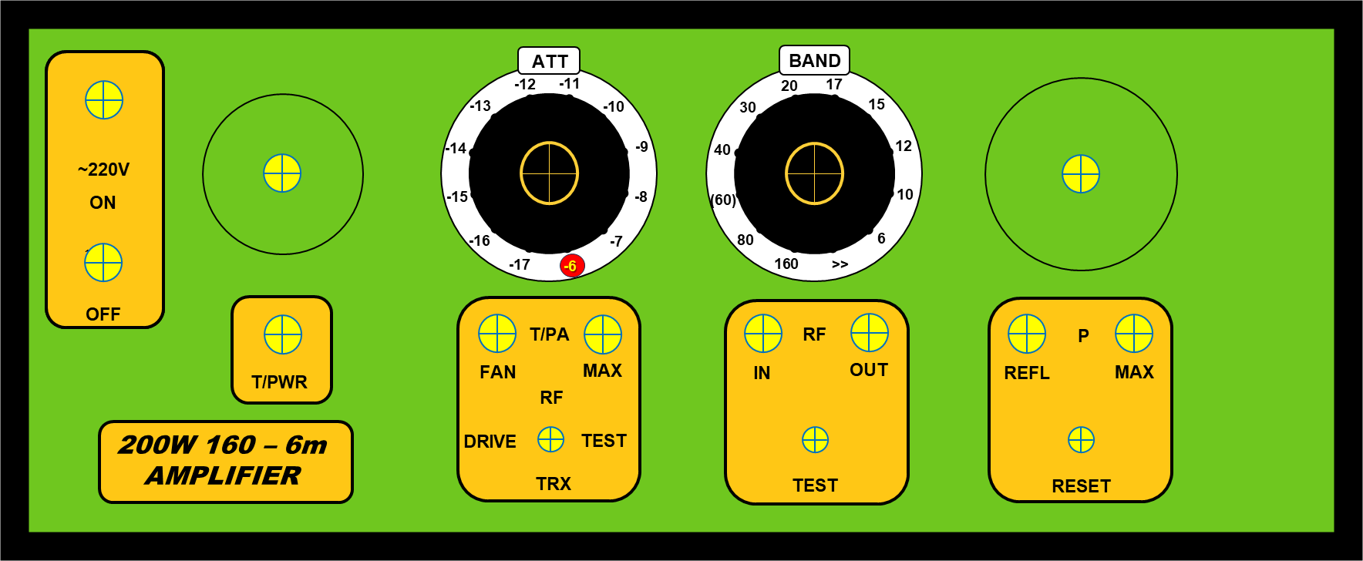

Kuva 18. Etulevyn grafiikka.

Näin alkoi laatikko saada muotonsa ja oli aika tehdä sinne johdotus. Sitä varten tarvittiin johdotuskaaviot, joita tuli kaksi. Toinen on virtalähde ja vahvistin ja toinen suodattimet ja ohjain. Ne kertovat, missä kohtaa liittimet ovat, minkä värisiä johtimia on käytetty ja minkä välille ne kytketään. Ne sisältävät myös kaikki virityspisteet, jolloin ei myöhemmin tarvitse miettiä, mihin kukin kymmenestä trimmeristä vaikuttaa. Kuvissa 19 ja 20 on johdotuskaaviot.

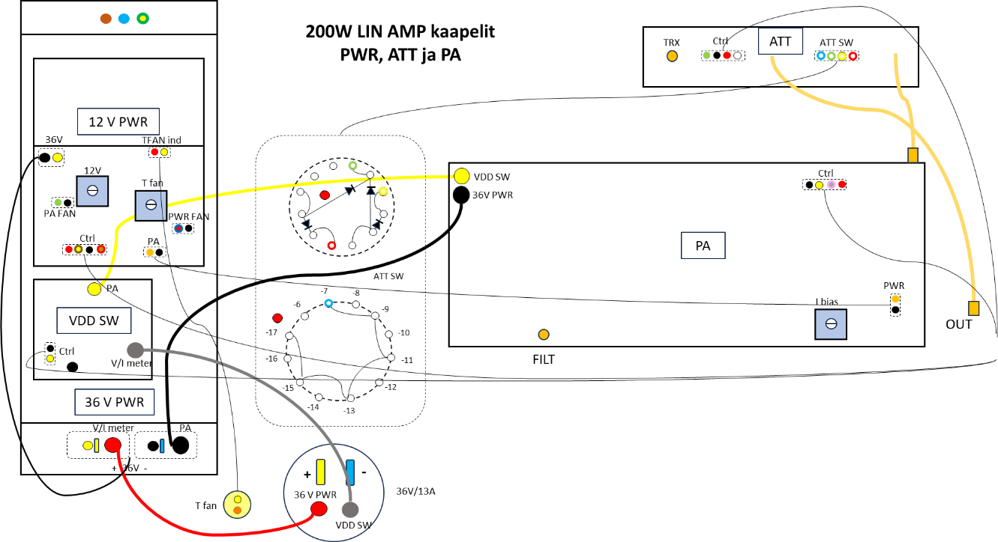

Kuva 19. Johdotuskaavio, virtalähde ja vahvistin.

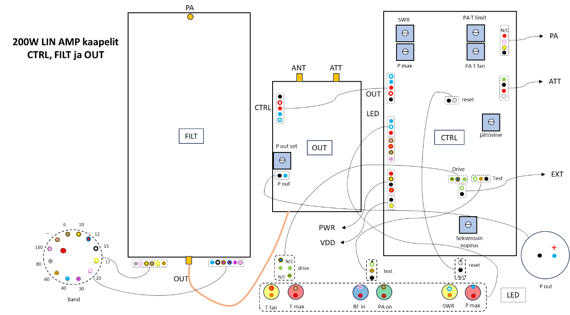

Kuva 20. Johdotuskaavio, suodattimet ja ohjain.

Kun kaikki rakennettiin moduulien asentamista vaille, niin tulos näytti kuvan 21 kaltaiselta. Moduulit soviteltiin paikoilleen, mutta niitä ei kiinnitetty, ja kaapelien paikat ja mitat suunniteltiin sinä vaiheessa. Kaapelit rakennettiin ja kaapeliniput tehtiin valmiiksi. Kaapelointi on kuvan 21 esittämässä vaiheessa paikallaan. Etu- ja takalevyt on kalustettu valmiiksi. Ne on kiinnitetty saranoilla pohjalevyyn, joten ne ovat taitettavissa alas asennuksen ja huollon helpottamiseksi. Takalevy on vasemmalla ja virtalähteen osio on alhaalla. Tuulettimet on kiinnitetty ilmanoton suojaverkkojen kanssa samoihin ruuveihin lyhyillä korotustapeilla ja akryylistä tehdyillä jatkoliuskoilla. Näin saatiin kolmijalkaiset tuulettimet kiinni nelipisteiseen runkoon, sopivalle etäisyydelle tuuletettavista kohteista eivätkä ne varaa tilaa muutenkin ahtaasta lattiatilasta. Hiukan piti tuotakin pohtia ennekuin asia kirkastui.

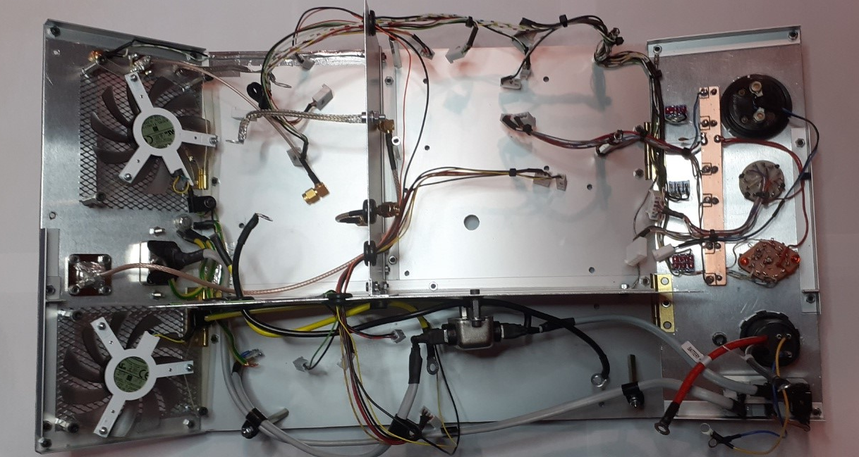

Kuva 21. Sisärakenteet ja johdotus.

Tämän jälkeen kalustettiin moduulit sisään. Kuvassa 22 on näytillä lopputulos. Vasemmalla ylhäällä takaseinää vasten näkyy tulovaimennin. Se on niin korkealla, että laitteen kansi peittää sen, joten erillistä kantta se ei tarvitse. Tilan suhteen ei se olisi mahtunutkaan, sillä tuuletin on sen alapuolella ja sillä on vain pari mm vapaata tilaa pystysuunnassa. Vaimentimen alla on vahvistin itse. Siitä oikealle on osasto, jossa alhaalla on bandisuotimet ja ylhäällä päällikerroksessa ohjain ja sen alapuolella omassa kotelossaan VHF-suodin ja tehosensorit. Alareunassa on virtalähde. Pohjalla oleva hakkurimoduuli ei näy, koska välipohjan päälle asennetut apujänniteregulaattorit ja Vdd-kytkin sekä AC-johdotus ja powerin hallintalaitteet peittävät sen näkyvistä. Välissä on kuitenkin lähes kaksi cm ilmatilaa, joten tuuletin saa puhallettua kyllä ulos ne muutamat watit, jotka hakkuri lämpöä tuottaa. Hirveästi ei tyhjää tilaa jäänyt. Suurin ilmatila on vahvistimen yläpuolella, joka on ihan oikein, sillä suurin osa hukkalämmöstä tulee juuri siitä.

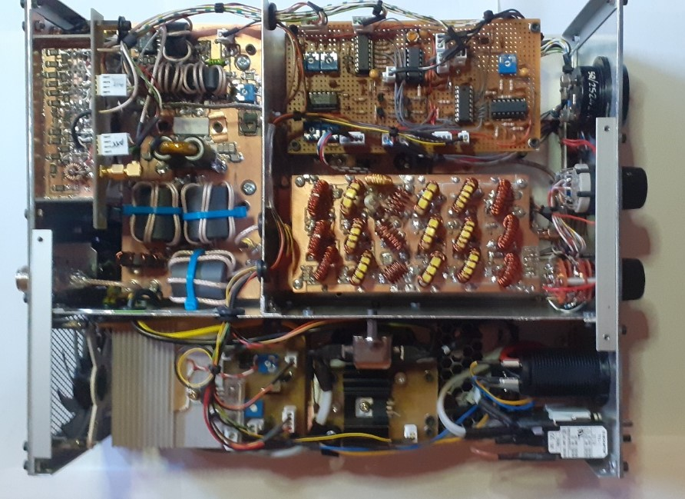

Kuva 22. Valmiiksi kalustettu vahvistin. Vain kansi puuttuu. Myöhemmin kansi osoittautui kriittiseksi osaksi kokonaisuutta. Vahvistimen tulopuolen muuntajassa on jo oikean kokoiset käämit (vrt. kuva 7).

Koko rekkula alkoi olla pikkuhiljaa valmis ja kuvat 23, 24 ja 25 näyttävät, miltä se lopulta ulkoapäin näyttää. Tuuletusilma päästetään ulos vahvistinosaston etureunasta pinta-alaltaan samankokoisesta aukosta kuin se sisäänkin menee. Teholähteen kanssa on samalla tavalla edestä ulos ja yhtä suuresta aukosta. Tämä näkyy kuvasta 25.

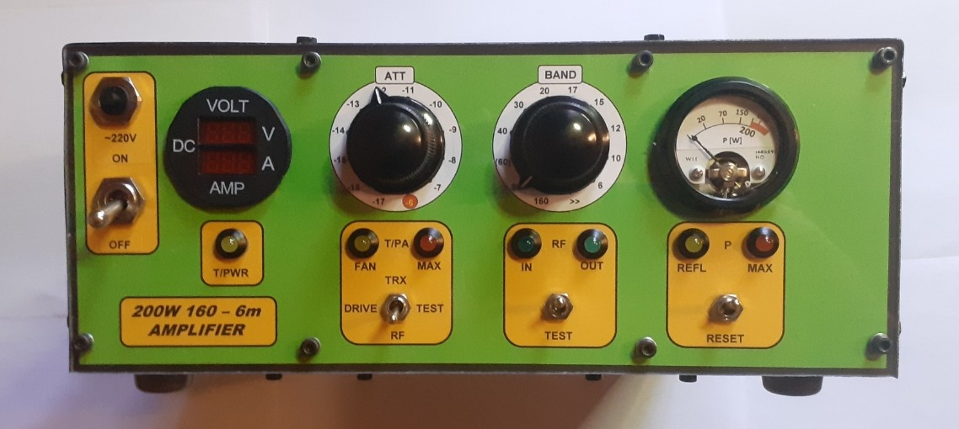

Kuva 23. Hallintarajapinta. Vasemmalla virtalähteen rajapinta, verkkokytkin ja sen yläpuolella on 3A lämpölaukaisija, sitten Vdd/Idd-mittari ja powerin tuulettimen keltainen indikaattori-LED. Seuraavassa lohkossa on tulovaimentimen kiertokytkin, avainnuksen ohjaus ja pääteasteen lämpötilaindikaattorit, keltainen tuuletuksen lisäämisen merkki-LED ja punainen ylilämmön. Kolmannessa lohkossa on bandikytkin, sisään tulevan RF:n sininen merkkivalo, vahvistimen käynnistymisen vihreä indikaattori sekä testikytkin. Viimeisenä on tehomittari, heijastuneen tehon keltainen indikaattori ja ylitehon punainen vastaava, niiden alla ylitehojen muistipiirien nollaus.

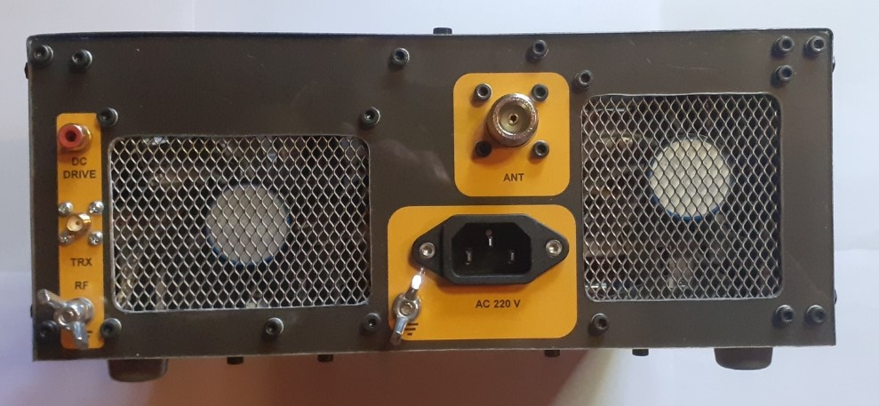

Kuva 24. Liitosrajapinta. Vasemmalla PTT-tulo, TRX-liitin ja RF-maadoitus. Vahvistimen tuulettimen jälkeen on antenniliitin, verkkojohdon liitin sekä suojamaadoituksen kiinnityskohta. Oikealla on sitten teholähteen tuuletin.

Kuva 25. Koteloitu, valmis laite. Tuuletusilman poistoaukot demonstroituvat oivallisesti.

Tämmöinen siitä lopulta tuli. Testattu on lokakuun lopulla vuonna 2023 ja muutamin pienin puuttein toimivaksi havaittu. Semmoista siitä ei kuitenkaan olisi tullut ilman jatkuvaa mittausta ja testausta, joista seuraavassa luvussa on tiivistetty esitys.

- MITTAUKSET

7.1 Mittauksen järjestelyt

Mittaustulokset esitetään arkkitehtuurin mukaisessa järjestyksessä. Luonnollisesti Painopiste on vahvistimen ja suodatinten tuloksissa. Ne määrittävät hyvin pitkälti vehkeen ulos näkyvät ominaisuudet. Tulosten luotettavuutta rajaavat käytettyjen mittalaitteiden ominaisuudet, mutta myös mittausjärjestelyjen toteutus. Käytössä olivat seuraavat keskeiset mittalaitteet:

- piirianalysaattori Chelegance JNCRadio VNA 3G (NanoVNA)
- spektrianalysaattori tinySA Ultra
- oskilloskooppi OWON SDS 1202
- yleismittari OWON XDM 1041
- reaktanssimittari UNI-T UT612

Suurtaajuuspiireissä kriittisiin kohtiin tulevat kelat ja kondensaattorit kannattaa mitata mahdollisuuksien mukaan piirianalysaattorilla, sillä reaktanssimittareiden mittaustaajuus on yleensä kymmeniä tai korkeintaan pari sataa kHz.

Laitteiden ominaisuudet löytyvät niiden käyttöohjeista, jotka ovat verkossa, joten niitä ei tässä toisteta. Otan kuitenkin esiin pari rajoitusta. Sekä piiri- että spektrianalysaattorin tarkkuus on +/-2 dB. Laitteet pitää kalibroida mittaustilanteen kaapeloinnille. Piirianalysaattorin (NanoVNA) dynaaminen alue on kohtuullinen 70 dB saakka ja 80dB on ehdoton yläraja. Kun laitteen oma mittasignaali on normeerattu 0dBm:iin, niin sillä saa mitattua luotettavasti 70dB, mutta ei enää yli 80 dB vaimennuksia. Yleensä tämä riittää hyvin. Spektrianalysaattorin (tinySA ULTRA) dynaaminen alue korreloin sen asetuksiin. Laajalla kaistalla pohjakohina nousee -90dBm:n, mutta kaistaa kaventamalla kohinatasoa voi laskea n. -105 dBm:n tasolle. Samalla valmistaja ilmoittaa, että mittaukset eivät ole luotettavia, jos tulotaso on suurempi kuin -25dBm. Tuota korkeammilla tasoilla laite ryhtyy tuottamaan omia harhatoistojaan spektriin. Dynamiikka on siis tässäkin parhaimmillaan 80dB, joka on riittävä. Se kuitenkin edellyttää, että mittaustapa valitaan oikein. Laajakaistakäytössä dynamiikka jää 65dB:iin. Tämä ei riitä kerrannaisten vaimennuksen mittauksiin. Kerrannaiset pitääkin mitata yksi kerrallaan ja kapealla, korkeintaan 10 MHz kaistalla.

Mittareiden kalibrointi ja kaapelointien ominaisuuksien hahmottaminen ja ymmärtäminen ei kuitenkaan pelkästään riitä, vaan mittauskohde itsessään pitää valmistella juuri sellaiseen asuun, kuin sitä operoinnissa käytetään. Jokunen päivä meni hämmästellessä mittauskerrasta toiseen vaihtelevia ja toiminnan kannalta huonoiksi osoittautuvia tuloksia, kunnes tajusin, että laitteen kotelolla näyttää ainakin tässä tapauksessa olevan todella merkittävä rooli. Ei riitä, että kansi on paikallaan. Sen kaikki kiinnitysruuvitkin pitää olla kiinni! Kun puhutaan RF-energiasta, jonka taajuus on suuri – kerrannaisilla jopa satoja MHz, niin pienetkin reiät tai auki repsottavat raot päästävät läpi niitä milli- ja mikrowatteja. Kun 100μW laskee dBm:nä, niin se on -10 dBm! Tämä sotkee oikein kiusallisesti harmonisten mittausta. Siispä laitteen kaikki luukut kiinni RF-tiiviisti, ehjät ja mitatut kaapelit ja niiden liittimet kunnolla kiinni, kaikki värkit maadoitettuja samaan pisteeseen ja tarvittava määrä snap-on ferriittejä erityisesti datakaapeleihin. Niinpä aivan normaalit RF-maadoituksen toimet pitää olla tehtynä. Ja luonnollisesti mittalaitteet kalibroituina mittausinstallatiossa.

RF-lähteenä toimi Genesis G59 SDR TRX. Kuorma oli itse rakennettu 50Ω 400W keinokuorma. Käytin itse tehtyjä sensoreita. Käytössä oli antennikaapeliin heti vahvistimen jälkeen kytketty koteloitu 50Ω virtamuuntaja, jonka vaimennus on -60dB +/- 1dB sekä sen lisänä -20dB resistiivinen π-vaimennin myös omassa valulaatikossaan. Spektrianalysaattori oli kytketty tällä järjestelyllä siten suoraan vahvistimesta lähtevään signaaliin. Kuvissa 26a ja 26b on virtamuuntajan toistokäyrä ja impedanssin kuvaus. Lisänä ollut 20dB vaimennin on jokseenkin tasainen 150MHz saakka. Virhe on vain +/- 0,2 dB. Yhteen liitetyt laitteet tuottivat linjaan vaimennusta 78,5 - 80,5dB eli keskimäärin -79,5dB virheen ollessa kokolailla kuvan 26a muotoinen. Kuvien käyrien kursorit ilmentävät sensorin toimintakäyrän kriittisiä pisteitä. Punaisen ja vihreän välissä on perustaajuuden toiminta-alue. Siitä siniseen, n. 120MHz merkkiin saakka tämä mittauskytkentä toimi hyväksyttävissä olevalla tarkkuudella. Siitä ylöspäin SWR nousee yli 1:1,5:n ja kauas impedanssit karkaavat. Monitorointiin se kelpaa, mutta mittalaitteeksi siitä ei enää ole. Mittaustuloksia, jotka ylittävät 120MHz on pidettävä suuntaa antavina. Sensorit itsessään toimivat 150MHz saakka vallan hyvin, mutta keinokuroma alkaa esittää anarkistista impedanssitanssia 120MHz yläpuolella. Niin että näillä eväillä oli pärjättävä. Niinpä reippaana mittaamaan sen jälkeen, kun jokunen päivä oli mennyt edellä kuvattuja ilmiöitä selvitellessä ja järjestelyä korjatessa.

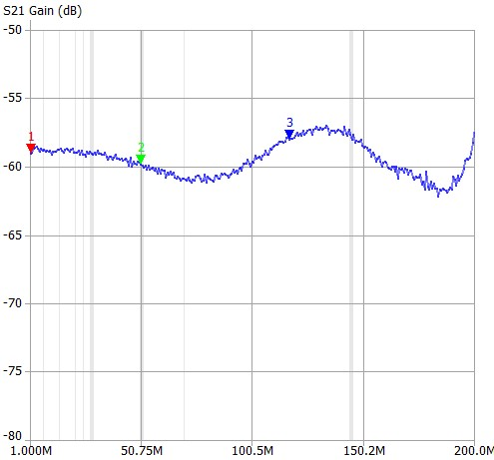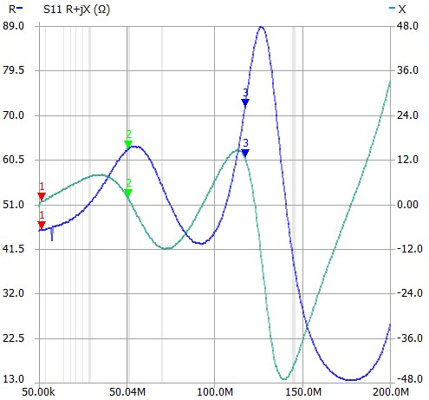

Kuvat 26a ja b. Mittausjärjestelmän taajuusvaste ja R+jX impedanssi. 120MHz yläpuolella järjestelmästä tulee epävakaa kapasitanssin ja induktanssin kisaillessa kukkulan kuninkuudesta vuoron perään.

7.2 Yleismittaukset ja säädöt

Paljon erilaisia mittauksia tehtiin jo suunnittelun, kokeilun ja rakentamisen aikana. Tässä yhteydessä käydään ensin lyhyesti läpi arkkitehtuurin mukaisten kokonaisuuksien sisältämät loppumittaukset ja niihin liittyvät säädöt. Ensin virtalähde. Siitä mitattiin sen toiminnan ytimet, eli jännitteet ja virrat sekä jäähdytyslevyn lämpötila. Ensin säädettiin kohdalleen apulaitteiden jännite. Asetettiin virtalähteen lämpötilakomparaattorin trimmeri niin, että tuuletin kävi täysillä. Säädettiin tuulettimen virtaliitokseen 12V. Tällöin jännite on regulaattorin jälkeen 12,8V ja muille apulaitteille menee 12,2V. Ne tarkastettiin. Kytkettiin kapton-teipillä yleismittarin lämpötilasensori regulaattorin viereen ja lämmitettiin varovasti lämpöpuhaltimella jäähdytyslevyä. Kun se saavutti 35 - 40°C lämpötilan, säädettiin komparaattorin trimmerillä tuuletin käynnistymään. Kolmanneksi laitettiin virtamittari 1A sulakkeen tilalle ja mitattiin tyhjäkäyntivirta (260mA) ja käynnistettiin vahvistin, jolloin virta oli 340mA. Kun lisäksi molemmat tuulettimet puhaltavat täysillä, niin virta kasvaa 470mA:iin. Powerin kokonaislämpöteho on täysillä ajettaessa n. 25W ja tyhjäkäynnillä se jää n. 7W:iin.

Ohjaimessa on kuusi mitattavaa kohdetta. Ensin kuitenkin irrotetaan PA-piiristä bias-jännitteen tulo ja Vdd-kytkimestä ohjauskaapeli.

- Säädetään tehovahdit. Säädetään Pmax komparaattorille 4,7 V vertailujännite.
- Säädetään Prev komparaattorille 1,7 V vertailujännite.
- Säädetään lämpötilavahdit. Kytketään yleimittarin lämpötila-anturi vahvistinkomponentin vieressä olevan NTC-vastuksen viereen kapton-teipillä. Lämmitetään kuumailmapuhaltimella varovasti PA:ta, kunnes lämpötila on 35°C, jolloin säädetään Tfan komparaattori käynnistämään PA tuuletin täydelle tohinalle.
- Jatketaan lämmittämistä, kunnes lämpötila on n. 55-60°C. Säädetään Tmax komparaattori laukeamaan.
- Säädetään ajastin. Kytketään LED etuvastuksen ja virtalähteen kautta antenniliittimen keskijohtoon. Ohjataan lähetin käynnistymään ”Test”-painikkeella. Mittausledin pitää syttyä heti ja PA ledin vasta sen jälkeen. Ohjauksen loputtua pitää tapahtua päinvastoin. Säädä ajastimen trimmerillä aikautus sopivan lyhyeksi. Hienompi tapa on käyttää logiikka-analysaattoria, mutta semmoista ei minulla ole.
- Säädetään lähetyksen puheviive. Ohjataan vahvistinta SSB:llä ja puhutaan normaalilla rytmillä. Säädetään viivepiirin trimmeriä niin, että vihreä RF out LED ei sammu puheenparren kestäessä.
Mittauksen päätyttyä kytketään bias-jännitteen liitin PA:een ja Vdd-ohjainkaapeli Vdd-kytkimeen.

Seuraavaksi PA itse. Siellä on vain yksi kohta. Käynnistä kylmä vahvistin ilman ohjausta ”Test”-painikkeella ja säädä PA:n trimmerillä bias-virta 1,3A:iin. Lopuksi lähtötehon mittari. Aja vahvistinta sopivalla teholla vaikkapa 30m tai 20m bandilla 50Ω keinokuormaan. Lue hyvälaatuisesta tehomittarista teholukema ja säädä trimmerillä mittari näyttämään oikein. Toinen vaihtoehto on käyttää oskilloskooppia lähtöjännitteen mittaamiseen ja laskea sieltä teholukema.

7.3 Pääteaste ja suodattimet

Pääteaste ja suodattimet käsitellään yhdessä, sillä ne muodostavat sen kokonaisuuden, jonka kautta vahvistin näkyy radiotaajuuksilla. Vahvistimesta mitattiin tulomuuntajan balanssi, vahvistus ja hyötysuhde. Lisäksi mitattiin sen lähdön taajuusvaste niiden reunaehtojen puitteissa, jotka käytettävissä olevat mittausjärjestelmät sallivat. Aloitetaan tulomuuntajasta. Amplitudibalanssi mitattiin oskilloskoopilla kiinnittämällä vahvistinpiirin hilaliitoksiin oskilloskoopin mittajohdot. Vahvistin oli kytketty keinokuormaan ja sitä ohjattiin ohjausteholla, joka tuotti 150W lähtötehon. Mitattiin kummankin kanavan RMS-jännite. Keskimäärin epäbalanssi oli 1,6%. Säännönmukaisesti se amplitudi, joka tuli balunista ulos koaksiaalikaapelin keksijohdinta myöten, oli vahvempi. Bandikohtaiset tulokset ovat taulukossa 5. Samalla arvioitiin silmämääräisesti, miten hyvin tulon 180° vaiheistetut signaalit ovat yhteensopivat. Ne asettuivat päällekkäin silmällä katsottuna täydellisesti.

Mitattiin vahvistus vertaamalla tulo- ja lähtötehon erotusta spektrianalysaattorin näytöllä. Tulos kirjattiin ylös yhden dB tarkkuudella. Tulokset ovat taulukossa 5. Samalla arvioitiin kohta, jossa vahvistimen yliohjaus mahdollisesti alkaa. Se näytti olevan bandista riippumatta kohdassa, jossa lähtöteho saavuttti noin 150W. Sen jälkeen 200W kyllä saadaan lähtemään, mutta ohjausta tuon n. 1,5dB:n lisän saamiseen tarvittiin 3 – 5 dB lisää. Todettiin reaalisen suurimman lähtötehon olevan 150W. Samalla demonstroitui, miten lähtöteho vaikuttaa vahvistimen taajuusvasteeseen. Kuvapari 27 ja 28 ilmentävät tätä. Tarkastellaan kolmea ensimmäistä tehopiikkiä. Ensimmäinen piikki on luonnollisesti perussignaali, joka kuvassa 27 on 150W ja kuvassa 28 200W. Toinen piikki on eka parillinen harmoninen, joka syntyy push-pull vahvistimen puoliskojen keskinäisestä balanssista ja impedanssisovituksesta. Teoreettinen maksimi on tietenkin ääretön vaimennus, mutta käytännössä ei tietenkään näin ole.

Piiriteknisesti vahvistimen pitää olla täysin symmetrisesti toteutettu. Käytännössä se ei ole, koska komponentit eivät ole täsmälleen yhtäläiset eikä ainakaan kotioloissa tehty asennuskaan semmoinen ole. Lisäksi vahvistinpuolijohteiden näkemä impedanssi pitää olla oikea. Erityisen oleellista on, että DD-kuristin kykenee tekemään työnsä hyvin. Luonnollisesti sen pitää olla symmetrinen. Sen impedanssin pitää olla riittävä, jotta se pystyy sekä eristämään RF:n anodien tasavirtakomponentista, että tuottamaan riittävän impedanssin, jotta anodit pysyvät RF-tasolla yhteen kytkeytyneinä, mutta vastakkaisissa vaiheissa. Kuvat kertovat, että 150W versiossa tuo vaimennus on 39dB ja 200W versiossa peräti 50dB. Eipä huono tulos! Ero johtuu pääosin DD-kuristimesta ja impedanssisovituksesta. Lähdön resistanssi on 150W tapauksessa 17,3Ω ja 200W:lla 13Ω. 50Ω kuorma ja 4:1 muuntaja pakottaa vahvistimen kuitenkin näkemään lähtönsä 12,5Ω suuruisena, joten balanssi kärsii. Myös anodien tasavirtaresistanssi on merkitsevä. Sen arvo muuttuu vahvistimen ottaman DC-tehon mukaan, kuten Ohmin laki todistaa. Jos kuristimen impedanssi on liian pieni, se ei jaksa käyttää koko kapasiteettiaan anodien tahdissa pitämiseen, vaan syntyy vuotoa. Samoin käy anodien RF-eristykselle. kun lähtöteho pienenee, vaikutus voi olla yllättävän suuri. Tässä tapauksessa yhteisvaikutus oli tuon n. 11 dB. Kriittisin komponentti tässä on DD-kuristin. Sen mitoitus on aina kompromissi hajareaktanssien, kokonaisimpedanssin ja haluttavan taajuusalueen suhteen. Tähän vahvistimeen suunnitteluperuste oli 1,8 - 52MHz ja 200W. Toteutukselle käytännön rajat asettavat myös suunnitteluspeksien määrittämien rajojen puitteissa saatavat materiaalit. Tässä suunnittelussa päädyttiin tämmöiseen kokonaisratkaisuun.

Kaikki parilliset piikit ovat peruja edellä kuvatusta epäbalanssista. Parittomat sen sijaan ovat seurausta vahvistimen epälineaarisuudesta. Piiritekninen toteutus on tässäkin tärkeä. Käytettävien vahvistinkomponenttien ominaisuudet asettavat kuitenkin perusrajat. Huonosti käyttötarkoitukseen sopivista ei saa hyvää mitenkään. Tähän vahvistimeen valitsin hyvän vahvistinelementin. Se ei ollut halvimmasta päästä, mutta käytetyt lisäkympit palkitsivat lopputuloksessa. Kriittistä on kuitenkin se, miten onnistuu käyttämään komponenttia, sillä tehoalueella, joka lopputuloksena tahdotaan. Vahvistinkomponentti tekee vain osan säröstä. Sen paras taso on nähtävissä datalehdellä. Kaikki siitä huonompi johtuu joko väärästä suunnittelusta ja toteutuksesta tai liian suuresta ohjaustehosta. Yliohjaus on usein suurin säröttäjä. Tämä näkyy kuvaparista 27 ja 28. 200W versiossa ekan säröpiikin (kolmas kerrannainen) taso perustaajuuteen nähden on huonompi kuin -15dB. Sen sijaan, kun ohjaus pudotetaan alueelle, jossa vahvistinkomponentin ominaiskäyrä verrattuna käyttöjännitteeseen on vielä juuri ja juuri lineaarisella alueella, putoaa säröpiikki liki -30dB:n tasolle. Datalehdestä interpoloiden taso on siellä missä sen pitääkin. Komponentti on suunniteltu tuottamaan 300W 50V käyttöjännitteellä, mutta toimii hyvin vielä 36V:lla. Lyhyellä laskutoimituksella selviää, että teho putoaa silloin puoleen. Juuri näin tämä näyttää toimivan. Kokeilut erilaisilla bias-virroilla ja tulosten vertailu datan harmoniskäyriin todentaa tämän aika selkeästi. Eli komponentti kestää kyllä 200W hyvin, mutta valmistajan speksien tulkinnan mukaan siitä ei kannata repiä yli 150W, kun käyttöjännite on 36V. □

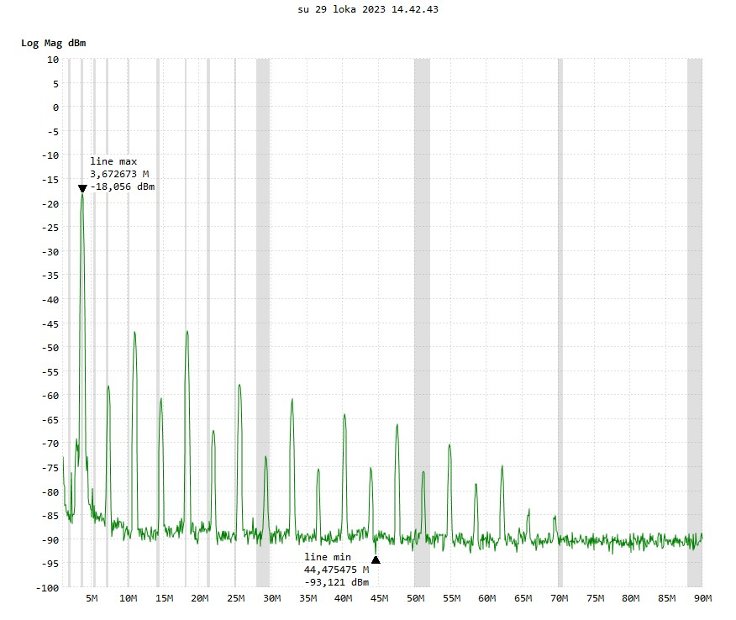

Kuva 27. Vahvistimen taajuusvaste, kun lähtöteho on 150W.

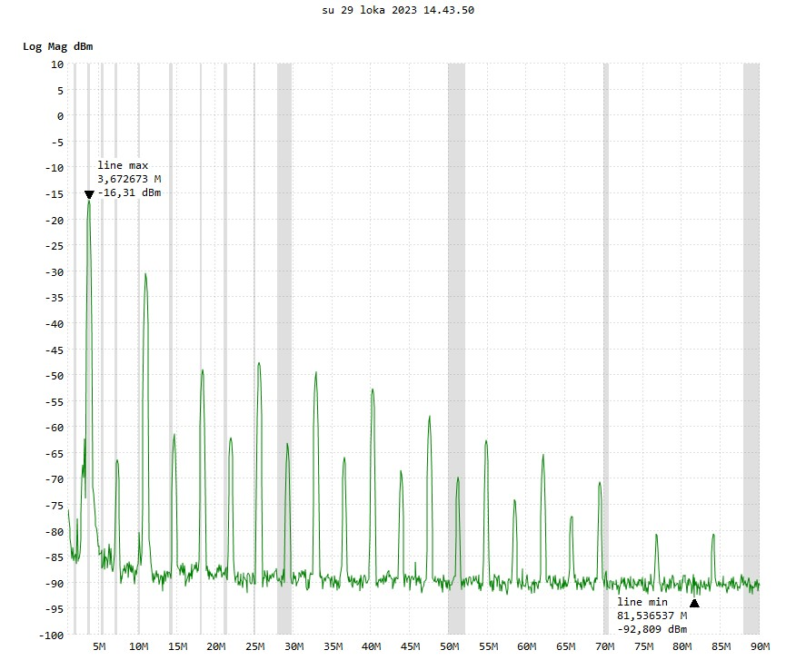

Kuva 28. Vahvistimen taajuusvaste, kun lähtöteho on 200W.

Näillä siis eteenpäin. Todettakoon, että kun tehoa laskettiin alle tuon 150W:n, yliaaltovaimennukset ja niiden suhteet verrattuna perustaajuuteen eivät juurikaan enää muuttuneet. Laite siis toimii alueella 20W – 150W suunnitellulla tavalla.

Kun oli löytynyt järkevästi saavutettavissa oleva suurin lähetysteho (150W), laskettiin vahvistimen hyötysuhde vertaamalla lähtötehoa vahvistimen ottamaan DC-tehoon. Tulokset ovat niin ikään taulukossa 5. Taulukon viimeiselle riville on laskettu pienin ohjausteho, jolla 150W saadaan ulos. Linukkaa voi käyttää HF:llä parin watin teholla. Rakennussarjasta tehdyt QRP-radiot riittävät siihen vallan hyvin.

Taulukko 5. Vahvistimen tulopiirin amplitudibalanssi, vahvistus ja hyötysuhde.

Bandi | 160 | 80 | 60 | 40 | 30 | 20 | 17 | 15 | 12 | 10 | 6
Bal (%) | 1,1 | 1 | 2 | 2,3 | 2 | 3 | 0,5 | 1,2 | 2,2 | 0,5 | -
G (dB) | 27 | 27 | 27 | 26 | 26 | 25 | 24 | 25 | 25 | 24 | 20
η (%) | 72 | 72 | 72 | 70 | 63 | 64 | 61 | 65 | 68 | 58 | 58
Pin(W) | 1,2 | 1,2 | 1,2 | 1,5 | 1,5 | 1,9 | 2,4 | 1,9 | 1,9 | 2,4 | 6,0

Hyötysuhde näyttää käyttäytyvän, kuten AB-luokassa pitääkin. Ylempien taajuuksien huonompi hyötysuhde johtuu todennäköisesti erilaisten muuntajien ja suodatinten taajuuden kasvaessa kasvavasta läpäisyvaimennuksesta. Vahvistus putoaa aika lailla, kun HF-alue ylitetään. Syyksi epäilen tulopään muuntajaratkaisua ja vahvistinkomponentin tuloimpedanssin muutosta, jolloin käytetty negatiivinen takaisinkytkentäratkaisu vaimentaa enemmän.

Lopuksi taulukkoon 6 on koottu harmonisten tasot semmoisiin taajuuksiin asti, joiden tulokset olivat mitattavissa saadun datan perusteella.

Taulukko 6. Yliaaltojen vaimennus (-dB).

bandi/harmoninen | 2 | 3 | 4 | 5
160 | 37 | 31 | 41 | 30
80 | 39 | 31 | 42 | 31
60 | 39 | 33 | 42 | 30
40 | 40 | 31 | 42 | 29
30 | 44 | 30 | 48 | 31
20 | 36 | 28 | 44
17 | 39 | 27
15 | 47 | 33
12 | 49 | 30
10 | 48 | 33
keskiarvo | 42 | 31 | 43 | 30

Taulukosta näkyy, että DD-kuristin toimii paremmin korkeilla taajuuksilla. Ero on parhaimmillaan n. 10dB. Se on jo huomattava parannus. Se auttaa yläbandien suodattimia. Sitä ne tarvitsevat, koska suuret taajuudet tuppaavat vuotamaan piirien ohi helpommin kuin pienet. 6m:llä mittausta ei tehty, koska käytetyistä sensoreista ja vahvistimen suodatininstallaatiosta johtuen tulokset eivät olleet millään järkevällä tavalla luotettavia.

Kun nyt on saatu vahvistimen ominaisuudet selviksi, niin edetään kohti antenniliitintä. Ensimmäisenä silloin kohdataan suodatinpakka, josta on jo aiemmin tarinoitukin. Tässä keskitytään sen ominaisuuksiin. Suodatinten tarkoitus on vaimentaa pääteasteen tuottamia yliaaltoja vähintään niin paljon, että viranomaismääräyksen vaatimukset täyttyvät. Enemmänkin saa suodattaa.

Ihan jokaisen suodattimen taajuusvastetta tässä ei esitellä, vaan tyydytään pariin esimerkkiin. Muutamia huolenaiheita löytyi. Aivan ei suodattimista tullut optimaalisia, vaan niillä on taipumus vuotaa läpi taajuuden kasvaessa. Noin 80 MHz kohdalla on suoranainen ”päästökaista” ennen kuin VHF-suodatin alkaa purra toden teolla. Kuvapari 29a ja b ilmentävät tätä ilmiötä. Suodatinten rajataajuudella vaimennuksen lähtö on jyrkkä ja lupaa hyvää toisen kerrannaistaajuuden vaimentamiselle. Myös kolmas on hyvin hoidossa kaikilla bandeilla. Sen jälkeen tuo 80 MHz oharihuippu näyttää siltä, että ylemmillä taajuuksilla voisi olla haasteita. Tein kuitenkin muutamia intensiivisiä kertolaskuja ja huomasin, että huipun kohtaan ei välttämättä osu yhdenkään bandin kriittinen harmoninen suoraan. Niinpä päätin luottaa kokonaisuuden mittausten voimaan lähes huolta vailla. Äärimmäisenä ratkaisuna minulla on erillinen vähintään 30dB vaimentava VHF-suodin, jota tarvittaessa voi käyttää kriittisiksi osoittautuvilla bandeilla.

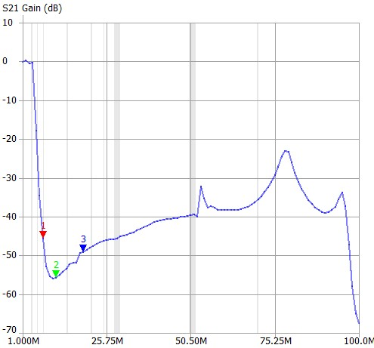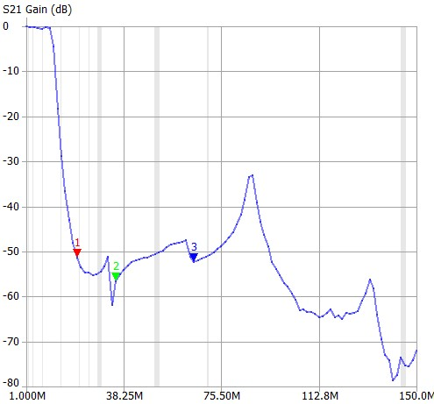

Kuvat 29a ja 29b. 80m ja 17m bandien suodatinten taajuusvaste.

Kuten jokunen sivu sitten kerroin, piti mittauksia ensi hiukan harjoitella ja löytää oikea tapa löytää oikeat tulokset. Lopulta kuitenkin homma hoitui ja seuraavassa lyhyt yhteenveto siitä, mitä löytyi. Kuvassa 30 on 80m mittaustulos bandisuodattimen valintakytkimen asennossa ”ohitus”, jolloin ainoastaan VHF-suodatin on käytössä. Kuva näyttää spektriin ilmenevän siilin, joka siis pitää suodattaa merijalkaväen tukkamuotiin sopivaksi.

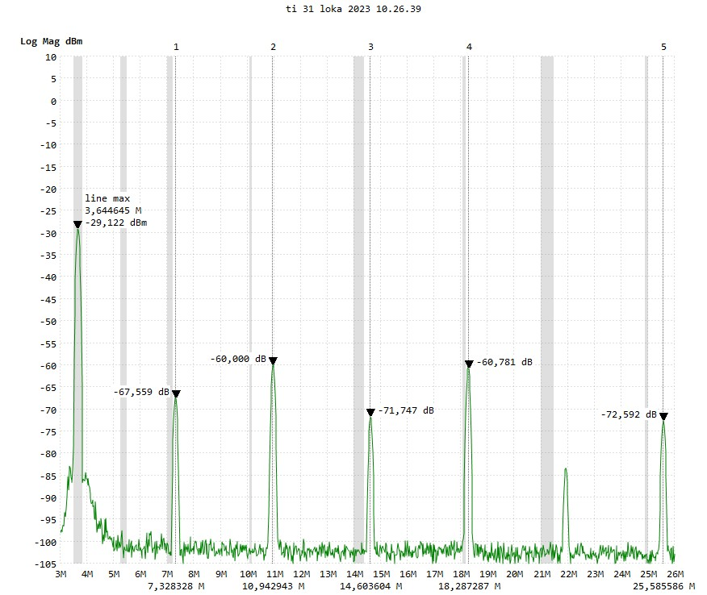

kuva 30. 80m suodattamaton spektri.

Siispä suodatin päälle ja uusi mittaus. Kuva 31 demonstroi aika yksiselitteisesti, että sinne kuulumattomat signaalit kyykistyivät spektrissä yli kymmesmiljoonasosaan hyötysignaalin tasosta. Käytännössä ne vajoavat mittalaitteen pohjakohinan tasolle tai sen alle.
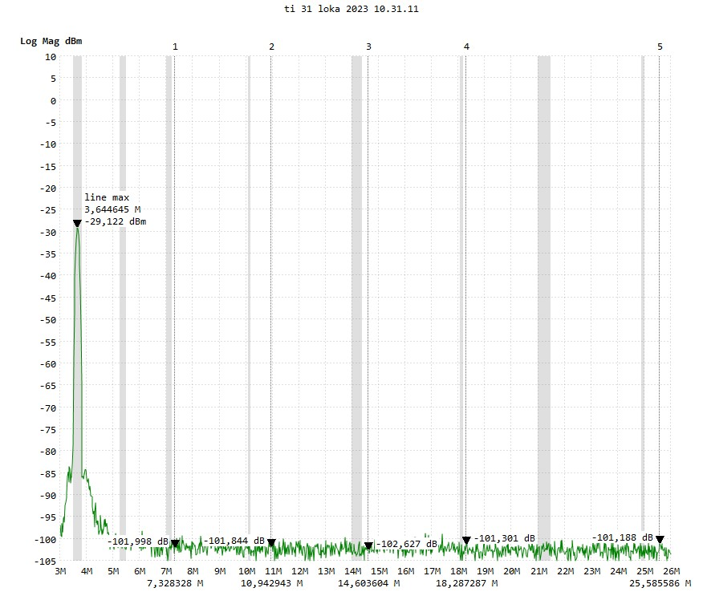

Kuva 31. Suodatettu 80m spektri.

Mutta mikä olikaan tilanne ylemmillä taajuuuksilla? Kuvassa 32 on 17m suodattamaton spektri.

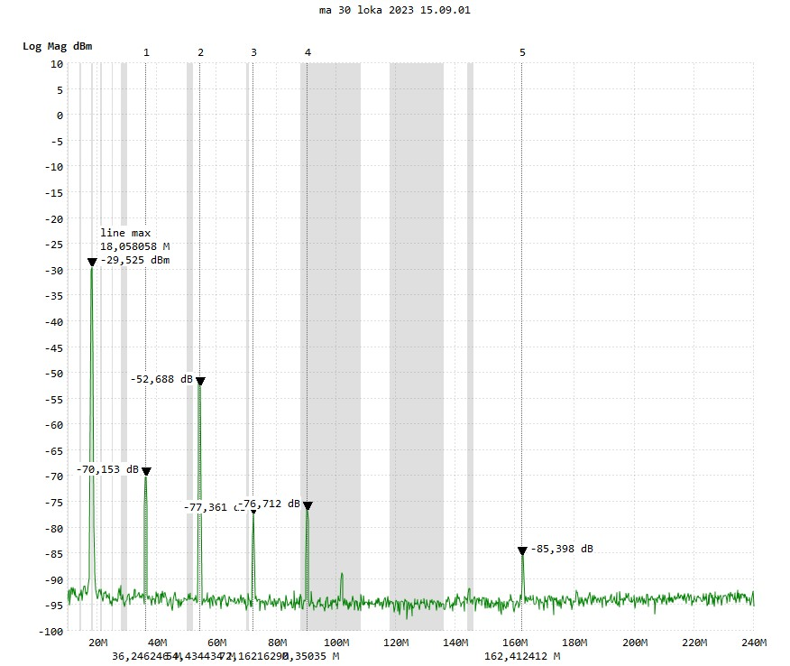

Kuva 32. 17m vain VHF-suodatettu spektri.

Kuvassa näkyy hyvin VHF-suodattimen toiminta yli 55 MHz:n taajuuksilla. Joitain omituisia anomalioita kuitenkin näkyy, mm n 160MHz piikki. Siispä suodattamaan, jota kuva 33 ilmentää.

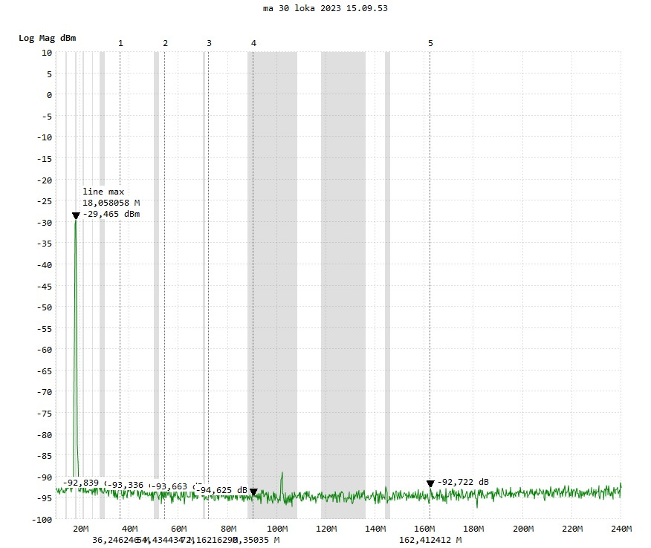

kuva 33. 17m suodatettu spektri.

Kuvan 33 mukaan näyttää siltä, että tavoiteltua vaimennusta ei saavuteta. Mittaustulokset häviävät kohinaan ja tulosten luotettavuus on romahtanut. Lisäksi edelleen 160 MHz kohdalla on korkea piikki. Mittausten oikeellisuus piti varmistaa, joten mittaus piti suunnitella uudelleen. Laajakaistainen moodi ei toiminut.

Spektrianalysaattorin ominaisuuksista johtuvat laajakaistaisen mittauksen takia kohinaan hukkuneet ja siten liian pieniksi jääneet vaimennusarvot mitattiin taajuus kerrallaan kapealla kaistalla. Prosessi oli hidas ja työläs, mutta sen tuloksena lopputulos saatiin oikeammaksi. Taulukossa 7 on lopulliset bandikohtaiset tulokset kerrananisten vaimennusarvoista. Mikäli vieläkin mittaustulos jäi alle kohinatason, merkittiin sen arvoksi -100dBm. Kun perussignaali asettui mittarissa noin -29dBm tasolle, niin silloin vaimennusarvoksi matematisoituu n. -71dB, joka sekin on liian konservatiivinen arvo. Todellisuus on sitä parempi. Mittaustulos on mahdollisesti jossain -105 ja -110dBm:n tasolla. Voidaan jokseenkin hyvällä omalla tunnolla todeta, että vahvistin täyttänee asetetut vaatimukset. 10m:llä toinen kerrannainen on 68dB alle perustaajuuden. Se alittaa 150W:n lähetysteholla juuri ja juuri 25μW tason, joka on viranomaismääräyksessä asetettu. 6m:llä hormoniset kolmannesta alkaen ovat -66dBc. Näyttää siltä, että tulos ei ole hyväksyttävä. Mittauksen luotettavuus on heikko johtuen käytetyistä sensoreista. 6m:llä RF-lähde oli Red Pitaya TRX. Todettakoon, että sen lähialueen harhatoistot perustaajuuden molemmin puolin ovat pahimmillaan vain -40dBc tasolla, joten se ei täytä viranomaisen laatuvaatimuksia 6m bandilla. Toisin sanoen, minulla ei ole 6m:llä käytössä määräysten mukaista lähetintä. Joten tulen toistaiseksi jättämään sen bandin rauhaan.

Tehon kulutus on tyhjäkäynnillä 7W ja jatkuvalla, täydellä 200W kantoaallolla huonoimman hyötysuhteen bandilla n. 380W. Tälle välille hamsackia lämmittävä teho käyttötilanteessa asettuu. Tyypillinen 150W lähetyksen aikainen hukkalämpö koko laitteessa pyörii jossain 80W tasolla. Ei ihan surkea sekään. Kun workitaan 30W:lla FT8:aa, niin silloin lähetyksen aikainen hukkalämpö lienee luokkaa 50W. Lähetys-vastaanottojaksotus pudottaa noita arvoja suoraan TX/RX-suhteessa. Jos se on vaikkapa 1:4, niin silloin ollaan jossain alle 30W tietämillä. Saman verran hamsackin LED-valaistus kuluttaa. Tyhjäkäynnillä kulutus on vain 7W ja huonetta lämmittävä hukkalämpö lähetyksen aikana jotakuinkin 40W – 180W ja työskentelyn aikana korkeintaan puolet siitä. Niin että ihan vihertävä vehje on kyseessä. Aivan kuten etupaneelin taustavärikin jo kertoo.

Taulukko 7. Harmonisten vaimennuksen bandikohtaiset arvot.

Bandi/  kerrannainen | 2 | 3 | 4 | 5 | 6 | 7
160 | 74 | 74 | 78 | 78 | 78 | 78
80 | 73 | 73 | 74 | 72 | 73 | 72
60 | 71 | 73 | 74 | 72 | 71 | 70
40 | 73 | 70 | 73 | 71 | 71 | 69
30 | 71 | 71 | 71 | 71 | 71 | 71
20 | 71 | 71 | 71 | 71 | 71 | 70
17 | 69 | 70 | 70 | 70 | 70 | 70
15 | 70 | 70 | 70 | 70 | 70 | 70
12 | 69 | 70 | 70 | 70 | 70 | 70
10 | 68 | 70 | 70 | 70 | 70 | 70
6 | 70 | 66 | 66

Huonompia, kuin -70dBc tasoja löytyy käytännössä vain 50MHz ympäriltä (sekä 17m toinen yliaalto 36MHz). Siinä kohtaa ei VHF-suodatin vielä vaikuta. 6m:n yli 150MHz tulokset ovat epävarmoja. Suoraan laskennallisesti nuo arvot sallisivat 100W lähetystehon, jos 6m lähetin vain täyttää viranomaismääräykset. Tilannetta voi korjata tekemällä 17m:llä ja siitä ylöspäin suodattimet 8-elementtisiksi. Tällöin suodattimen loppupäässä on neljäs kela. Tämä kuitenkin edellyttää käytännössä koko suodatinpakan uusimista.

- MITÄ JÄI KÄTEEN

Lopputulos on toimiva linukka, jossa on hiukan jälkisäätöä. Vähän kuin juuri valmistuneessa talossa. Hyvin ja mukavasti voi asua, mutta viimeiset jalkalistan pätkät laitetaan heti 20 vuoden jälkeen paikalleen… Käteen jäi siis käytettävissä oleva rekkula 14kk rupeaman jälkeen. Alun perin asetetut varsin abstraktit käyttäjän määrittelyt täyttyivät ainakin kohtuullisesti. Osittain täysin, jopa ylittyivätkin. Osittain taas päästiin juuri ja juuri reunalle. Aika tyypillinen kokeiluprojekti tämä oli. Lopputuloksena oli kuitenkin ihan käyttökelpoinen laite. Tämä ei mene hylättyjen projektien purkulaatikkoon, vaan päivittäiseen käyttöön. Taulukossa 8 on yhteenveto suunnitteluperusteiden toteutumasta ja mahdollisista lopullisista hienosäädöistä.

Taulukko 8. Suunnitteluperusteiden toteutuma.

määritelmä | toteutuma | HUOM! | korjaus
Toteutus MOSFET:llä | OK | - | -
Taajuusalue 1,8 – 29,7 ja mahdollisesti  50 - 52MHz | OK | 6m bandi ei ole ihan optimaalinen. | Mahdollinen lisäsuodatin bandisuotimien ja VHF-suotimen väliin. Voidaan kokeilla.
Lähtöteho säädettävissä ja suurimmillaan 200W (150W/6m) | OK- | Käytännön maksimiteho on 150W | Ei korjata. Jos tahtoo lisää tehoa, muutetaan suunnitteluperusteita - joko korkeampi käyttöjännite tai 1:9 lähtömuuntaja. Ei toteuteta.
Riittävän kompakti ja kevyt rakenne, jonka voi toteuttaa kotikonstein | OK | - | -
Ohjausteho alle 10W | OK+ | Kahdella watilla HF-alueelle 150W on hyvä tulos. | -
Käynnistys sekä RF-näytteen avulla että TRX:n erilaisilla PTT-signaaleilla | OK- | Avainnuksen tavan valintakytkin ei ole paras mahdollinen | Vaihdetaan kytkin aidoksi 1x3 kytkimeksi. Ei toteuteta.
Viranomaisen antaman taajuusmääräyksen täyttävä harhatoistojen vaimennus | OK | Suodatinten toistokäyrät eivät ole parhaat mahdolliset | Kriittisillä bandeilla (17m ja ylöspäin muutetaan 7-el suodattimet 8-elementtisiksi. parannus toisen kerrannaisen kohdalla on n. 10dB. Voidaan kokeilla jossain vaiheessa.
Vahvistimessa mahdollisimman kattava lämpö- ja ylitehosuojaus | OK+ | - | -
Manuaalinen käyttöliittymä, joka kuitenkin mahdollistaa myöhemmin μC ohjauksen | OK | Mikrokontrollerin käyttö on mahdollista, mutta edellyttää rakenneuudistuksia. | Ohjaimen uudelleen suunnittelu ja toteutus. Ei toteuteta.
Ei hirveän äänekäs | OK | Portaaton tuuletinten nopeuden säätö voisi olla mukava. | Ei toteuteta.
Voidaan käyttää mahdollisimman paljon niitä komponentteja ja muita rakenneosia, joita jo itsellä on | OK | Luonnollisesti hankintoja piti tehdä. | -
Laite on toteutettavissa niillä työkaluilla, joita itsellä on käytössä | OK- | Mittalaitteita piti hankkia. Tämä oli tiedossa aloitettaessa. | Mittalaitehankinnat toteutettiin projektin kestäessä.
Muita huomioita |  | Ylitehon LED:t hohtavat himmeästi aina. | Tehdään LED:lle erilliset ohjaimet. Voidaan tehdä.
 |  | PA:n biasvirran rajoituspiiri on liian ”virkaintoinen”, eli se on liian herkkä lämpötilan muutoksille. Bias-virta rajoittuu hiukan liikaa lämpötilan noustessa. | Irtaannuteaan säätötransistoria jäähdytyslevystä ja katsotaan, miten reagointi muuttuu. Voidaan tehdä.

Semmoinen tuli. Joitain korjauksia voi tehdä, mikäli intoa riittää. Muutoin vehje on hyvin käyttökelpoinen. Tietopääoma kasvoi hirvittävällä määrällä uusia asioita ja riemullisia oivalluksia. Lisäksi käsiin jäi jokunen kolvinpolttama ja pellinreunan aiheuttama arpi – mutta sieluun ei arpia jäänyt, vaan iloinen mieli siitä, että onnistuin tekemään jotain semmoista, mitä en vielä pari vuotta sitten osannut edes odottaa. Loppupäätelmänä voin todeta, että taikuri on itsekin hämmästynyt, että hatusta lopulta nousi kuin nousikin ihan oikea ja standardien mukainen kani. Tästä on mukava ponnistaa kohti uusia projekteja.

Kynällä ja kolvilla 73 ja GL kaikille, jotka tämän jaksoivat loppuun saakka lukea:
de Rauno, OH3FR.

